**TRƯỜNG ĐẠI HỌC CÔNG NGHIỆP HÀ NỘI**

**KHOA CÔNG NGHỆ THÔNG TIN**

**======***======**



BÁO CÁO BTL THUỘC HỌC PHẦN:

PHÂN TÍCH ĐẶC TẢ CÁC YÊU CẦU PHẦN MỀM

**PHÂN TÍCH ĐẶC TẢ CÁC YÊU CẦU**

**WEBSITE BÁN SẢN PHẨM BƠM HƠI INTEX**

|  |  |
| --- | --- |
| GVHD: | **Ths. Phạm Thị Kim Phượng** |
| Nhóm - Lớp: | 7 – 2023IT6097001 |
| Thành viên: | Hà Thị Duyên |
|  | Trần Thị Minh Tâm |
|  |  |

Hà nội, Năm 2023

**LỜI MỞ ĐẦU**

Trong thời đại công nghệ 4.0 hiện nay, tất cả đang tập trung vào sự phát triển của công nghệ và những gì liên quan đến hệ thống không gian mạng. Công nghệ đã và đang có những tác động tạo ảnh hưởng đến toàn bộ các ngành nghề trên nhiều lĩnh vực. Nổi bật trong đó là thương mại điện tử, một lĩnh vực có vị trí vô cùng quan trọng. Vì lý do đó mà các công ty – doanh nghiệp luôn ráo riết đầu tư và phát triển các website bán hàng online khắp các lĩnh vực.

Để xây dựng được một website thương mại online thu hút khách hàng và đem lại hiệu quả cao thì bước quan trọng trong quá trình đó là việc phân tích và đặc tả những yêu cầu của website để việc xây dựng trang web trở nên hoàn thiện, đầy đủ hơn.

Áp dụng kiến thức đã học và sự hướng dẫn nhiệt tình của giảng viên ***Phạm Thị Kim Phượng*** mà nhóm chúng em đã tiến hành thực hiện bản báo cáo bài tập lớn “Phân tích và đặc tả yêu cầu website bán sản phẩm bơm hơi Intex” nhằm đặc tả chi tiết các dịch vụ mà hệ thống cung cấp và những ràng buộc để xây dựng cũng như vận hành website. Từ việc khảo sát hệ thống đến xác định mô hình hóa chức năng và dữ liệu của trang web, nhóm đã lần lượt tiến hành phân tích và đặc tả chi tiết của website Intex.vn với mục đích xác định được mức độ đáp ứng của website này với khách hàng - người truy cập website.

Nhóm chúng em xin chân thành cảm ơn!!!

**MỤC LỤC**

Chương 1. Khảo sát hệ thống 5

1.1.Khảo sát sơ bộ 5

1.1.1.Mục tiêu 5

1.1.2.Phương pháp 5

1.1.3.Đối tượng khảo sát 36

1.1.4.Kết quả sơ bộ 36

1.1.5.Các tài liệu thu thập được 37

1.2 Khảo sát chi tiết 43

1.2.1 Hoạt động của hệ thống 43

1.2.2 Các yêu cầu chức năng 49

1.2.3 Các yêu cầu phi chức năng 50

Chương 2: Mô hình hóa dữ liệu 51

2.1. Các yêu cầu về dữ liệu 51

2.2. Biểu đồ thực thể liên kết mức logic 53

2.3. Biểu đồ thực thể liên kết mức vật lý 53

2.3.1. Thiết kế bảng 53

2.3.2.Biểu đồ thực thể liên kết mức vật lý 59

Chương 3. Mô hình hóa chức năng 60

3.1. Biểu đồ use case 60

3.1.1. Các use case chính 62

3.1.2. Các use case thứ cấp 65

3.1.3. Phân rã một số use case 67

3.2. Mô tả chi tiết các use case. 68

3.2.1. Mô tả use case đăng nhập (Hà Thị Duyên) 68

3.2.2. Mô tả use case Tìm kiếm sản phẩm (Hà Thị Duyên) 70

3.2.3. Mô tả use case bảo trì sản phẩm (Hà Thị Duyên) 71

3.2.4. Mô tả use case thêm vào giỏ hàng (Trần Thị Minh Tâm) 73

3.2.5. Mô tả use case đăng ký (Trần Thị Minh Tâm) 74

3.2.6. Mô tả use case quản lý đơn hàng (Trần Thị Minh Tâm) 76

# Chương 1. Khảo sát hệ thống

## 1.1.Khảo sát sơ bộ

### 1.1.1.Mục tiêu

* Tìm hiểu và nghiên cứu hoạt động của website Intex.vn từ đó xây dựng hệ thống phần mềm hỗ trợ bán các sản phẩm chính hãng của thương hiệu Intex.
* Lên kế hoạch phỏng vấn, lập phiếu phỏng vấn và điều tra.
* Tìm hiểu về mô hình hóa dữ liệu.
* Xác định được giao diện của hệ thống liệu đã đủ bắt mắt và hấp dẫn,bố cục thiết kế đã đủ đẹp để thu hút đại đa số khách hàng
* Thu thập thông tin, sổ sách, mẫu biểu phục vụ cho việc xây dựng cơ sở dữ liệu của hệ thống phần mềm bán các sản phẩm chính hãng của thương hiệu Intex.

→ Hệ thống này xây dựng để giải quyết về vấn đề chọn mua các loại sản phẩm dành cho khách hàng. Khách hàng có thể lựa hình thức thanh toán phù hợp và đặt mua. Admin sẽ tổng hợp các đơn đặt mua và gửi hàng cho khách.

### 1.1.2.Phương pháp

* **Phỏng vấn**
* **Kế hoạch và phiếu phỏng vấn số 1:**

|  |  |
| --- | --- |
| **KẾ HOẠCH PHỎNG VẤN** | |
| Người được hỏi: Nhân viên bán hàng:  Hoàng Minh Dũng | Người hỏi: Hà Thị Duyên |
| Địa chỉ: 158 Thanh Bình, Mộ Lao, Hà Đông | Thời gian hẹn: 29/09/2023  Thời gian bắt đầu: 18h00  Thời gian kết thúc: 18h45 |
| Đối tượng: Nhân viên bán hàng  Mục tiêu phỏng vấn:   * Tìm hiểu về phương thức bán hàng của hệ thống bán sản phẩm bơm hơi Intex * Cách thức bán hàng và dịch vụ chăm sóc khách hàng   Cần thỏa thuận về: thông tin phương thức bán hàng, cách thức hoạt động của hệ thống | Các yêu cầu:   * Người được hỏi phải là nhân viên hệ thống bán sản phẩm bơm hơi Intex * Đã có thời gian làm việc, tiếp xúc với hệ thống bán hàng của Intex |
| Chương trình:   * Giới thiệu về mục đích buổi phỏng vấn: Tìm hiểu về thông tin, phương thức bán hàng hệ thống bán sản phẩm bơm hơi. * Tổng quan về dự án * Tổng quan về phỏng vấn * Chủ đề sẽ đề cập: Phương thức quản lý bán hàng và dịch vụ chăm sóc khách hàng của hệ thống,... * Tổng hợp các nội dung chính ý kiến của người được hỏi. Kết thúc thỏa thuận | Ước lượng thời gian:  5p  2p  2p  20p  5p  Dự kiến tổng thời gian: 34p |

|  |  |
| --- | --- |
| **PHIẾU PHỎNG VẤN** | |
| **Dự án: PTVDTYCPM bán sản phẩm bơm hơi Intex** | **Tiểu dự án: tìm hiểu cách thức hoạt động bán hàng của hệ thống bán sản phẩm bơm hơi Intex** |
| Người được hỏi: Nhân viên bán hàng:  Hoàng Minh Dũng | Người hỏi: Hà Thị Duyên  Ngày: 29/09/2023 |
| **Câu hỏi** | **Ghi chú** |
| Câu 1: Phương thức bán hàng tại hệ thống bán sản phẩm bơm hơi Intex là gì? | Trả lời:  Intex là một hệ thống bán lẻ các sản phẩm bơm hơi tại Việt Nam và phương thức bán hàng tại Intex bao gồm các kênh bán hàng trực tuyến và trực tiếp tại cửa hàng. |
| Câu 2: Intex có áp dụng bán hàng trực tuyến vậy quy trình đặt hàng và giao nhận như thế nào? | Trả lời:  Quy trình đặt hàng và giao nhận khi mua hàng trực tuyến tại Pharmacity là đơn giản và tiện lợi. Khách hàng chỉ cần truy cập trang web hoặc ứng dụng di động của Pharmacity, lựa chọn sản phẩm cần mua và thực hiện các bước đặt hàng. |
| Câu 3: Các sản phẩm bán tại Intex có đảm bảo chất lượng và an toàn sức khỏe cho người dùng không? | Trả lời:  Có. Intex là hệ thống bán lẻ các sản phẩm bơm hơi tại Việt Nam và cam kết mang đến cho khách hàng những sản phẩm an toàn và đúng giá trị. |
| Câu 4: Intex có áp dụng chính sách giảm giá hoặc khuyến mại đặc biệt cho khách hàng thường xuyên mua hàng không? | Trả lời:  Có.Vào những dịp đặc biệt trong tháng cửa hàng có chương trình khuyến mãi đặc biệt cho khách hàng ví dụ như chương trình tặng quà khi mua đồ có giá trị cao, các phiếu giảm giá khi đặt các mặt hàng. |
| Câu 5: Phương thức thanh toán tại Intex là gì? Có hỗ trợ thanh toán trực tuyến không? | Trả lời:  Phương thức thanh toán tại Intex phổ biến là tiền mặt, và có hỗ trợ thanh toán trực tuyến qua thẻ ATM, thẻ tín dụng và ví điện tử. |
| Câu 6: Intex có chính sách đổi trả sản phẩm trong trường hợp bị lỗi hoặc không đúng với mô tả không? | Intex có chính sách đổi trả các sản phẩm có điều khoản bảo hành và còn trong thời gian bảo hành, sản phẩm bị hư hỏng là do lỗi của nhà sản xuất, xuất trình phiếu bảo hành sản phẩm khi yêu cầu bảo hành, tem bảo hành trên sản phẩm phải còn nguyên vẹn, không bị rách hoặc mất đi |
| Câu 7: Intex có hỗ trợ tư vấn và giải đáp thức mắc của khách hàng không? Nếu có, hình thức hỗ trợ là gì? | Trả lời:  Có. Intex có đội ngũ chăm sóc khách hàng chuyên nghiệp và nhiệt tình để hỗ trợ khách hàng giải đáp các thắc mắc và yêu cầu hỗ trợ. Bạn có thể liên hệ với Intex thông qua các kênh để được hỗ trợ như qua hotline, fanpage hoặc zalo tư vấn của Intex. |
| Câu 8: Quy trình kiểm tra chất lượng sản phẩm của Intex có nghiêm ngặt không? | Trả lời:  Có. Intex luôn tuân thủ quy trình kiểm tra chất lượng nghiêm ngặt để đảm bảo sự tin cậy và đánh giá chính xác của sản phẩm. Công ty có một hệ thống quản lý chất lượng cụ thể và các bước kiểm tra kỹ thuật được áp dụng trong quá trình sản xuất. |
| Câu 9: Intex có chính sách giải quyết khiếu nại của khách hàng như thế nào? | Trả lời:  Khi khách hàng gặp vấn với sản phẩm hay dịch vụ của Intex, khách hàng có thể gửi yêu cầu giải quyết khiếu nại bằng cách liên hệ với nhân viên chăm sóc khách hàng của Intex. |
| Câu 10: Đối tượng khách hàng mà Intex muốn hướng tới là gì? | Trả lời:  Tất cả các đối tượng |
| Đánh giá chung:   * Người được hỏi là nhân viên chính thức của hệ thống bán sản phẩm bơm hơi Intex * Có nhiều kinh nghiệm trong phương thức quản lý bán hàng và các mặt hàng của hệ thống. * Cởi mở, nhiệt tình trả lời các câu hỏi được đưa ra. * Thu thập được đầy đủ dữ liệu cần thiết. | |

* **Phiếu điều tra đối với nhân viên**

L**ink phiếu điều tra:** <https://docs.google.com/forms/d/1erJq6atRnqBuMSGHulUdHwnjh2c00i1x4JmuzN-vmCY/prefill>

|  |  |
| --- | --- |
| **PHIẾU ĐIỀU TRA**  **(đối với các nhân viên của website Intex.vn)** | |
| Thông tin nhân viên   1. Họ và tên: ………………………………… 2. Ngày sinh: …………………………………. 3. Bộ phận: ………………………………… | |
| Câu 1: Bạn đã làm việc ở cửa hàng bán sản phẩm bơm hơi Intex được bao lâu? | * Dưới 6 tháng * Từ 6 tháng đến 1 năm * Từ 1 – 3 năm * Trên 3 năm |
| Câu 2: Bạn đánh giá như thế nào về môi trường làm việc và cơ sở vật chất của công ty tại thời điểm hiện tại? | * Rất tốt * Tốt * Không tốt * Rất không tốt |
| Câu 3: Bạn có yêu thích và hài lòng với công việc hiện tại không? | * Rất hài lòng * Hài lòng * Không hài lòng * Rất không hài lòng |
| Câu 4: Bạn dự định sẽ làm việc tại cửa hàng bao lâu? | * Mong muốn gắn bó lâu dài * Ít nhất vài năm nữa * Hết hạn hợp đồng * Khác |
| Câu 5: Bạn có thường áp dụng chiến lược tìm hiểu nhu cầu của khách hàng để giới thiệu sản phẩm/dịch vụ phù hợp không? | * Luôn áp dụng * Thỉnh thoảng * Không áp dụng |
| Câu 6: Theo bạn, kỹ năng nào quan trọng nhất trong việc bán hàng? | * Kỹ năng giao tiếp * Kỹ năng thuyết phục * Kỹ năng giải quyết vấn đề * Kỹ năng thương lượng |
| Câu 7: Bạn cảm thấy hệ thống website có vai trò như thế nào trong việc bán hàng? | * Rất quan trọng * Quan trọng * Ít quan trọng * Không quan trọng |
| Câu 8: Bạn có kiến thức về các sản phẩm của Intex không? Nếu có, hãy cho chúng tôi biết về các sản phẩm bạn đã bán thành công trên trang web của Intex. | - Trả lời: |
| Câu 9: Bạn có giải pháp gì để cải thiện quá trình bán hàng, giúp doanh thu của cửa hàng tăng lên không? | - Trả lời: |
| Câu 10: Bạn đã từng đóng góp vào việc phát triển trang web của Intex chưa? Nếu có, hãy cho chúng tôi biết về những đóng góp đó và ý tưởng của bạn cho trang web của Intex? | - Trả lời: |

* **Kế hoạch và phiếu phỏng vấn số 2:**

|  |  |
| --- | --- |
| **KẾ HOẠCH PHỎNG VẤN** | |
| Người được hỏi: Quản lý của hệ thống bán sản phẩm bơm hơi Intex  Bùi Đức Mạnh | Người hỏi: Trần Thị Minh Tâm |
| Địa chỉ: 158 Thanh Bình, Mộ Lao, Hà Đông | Thời gian hẹn: 30/09/2023  Thời gian bắt đầu: 9h00  Thời gian kết thúc: 9h45 |
| Đối tượng: Quản lý của hệ thống Intex  Mục tiêu phỏng vấn:   * Tìm hiểu về hoạt động của hệ thống * Tìm hiểu về quy trình mua bán các sản phẩm trên website   Cần thỏa thuận về: thông tin khách hàng , cách thức hoạt động của hệ thống. | Các yêu cầu:   * Người được hỏi phải là quản lý hệ thống bán sản phẩm bơm hơi Intex * Đã có kinh nghiệm, thời gian làm việc, tiếp xúc với hệ thống bán hàng của Intex |
| Chương trình:   * Giới thiệu về mục đích buổi phỏng vấn: Tìm hiểu về thông tin, phương thức bán hàng hệ thống bán sản phẩm bơm hơi trên website. * Tổng quan về dự án * Tổng quan về phỏng vấn * Chủ đề sẽ đề cập: chất lượng sản phẩm, quy trình bán hàng, đánh giá về hệ thống,... * Tổng hợp các nội dung chính ý kiến của người được hỏi. Kết thúc thỏa thuận | Ước lượng thời gian:  5p  2p  2p  25p  5p  Dự kiến tổng thời gian: 39p |

|  |  |
| --- | --- |
| **PHIẾU PHỎNG VẤN** | |
| **Dự án: PTVDTYCPM bán sản phẩm bơm hơi Intex** | **Tiểu dự án: tìm hiểu cách thức hoạt động bán hàng của hệ thống bán sản phẩm bơm hơi Intex** |
| Người được hỏi: Quản lý hệ thống:  Bùi Đức Mạnh | Người hỏi: Trần Thị Minh Tâm  Ngày: 30/09/2023 |
| **Câu hỏi** | **Ghi chú** |
| Câu 1: Quy trình bán hàng trên Website của bạn như thế nào? | Trả lời:   1. Đăng ký tài khoản 2. Lựa chọn sản phẩm theo danh mục   sản phẩm hoặc từ khóa   1. Thanh toán 2. Đợi hệ thống xác nhận đơn hàng 3. Giao hàng   6. Chăm sóc khách hàng |
| Câu 2: Khách hàng phải đáp ứng yêu cầu gì khi mua sản phẩm trên Website? | Trả lời:  -Với mỗi khách hàng khi đặt mua 1 sản phẩm trên hệ thống cần điền đầy đủ thông tin như: họ tên, số điện thoại, địa chỉ,... trước khi xác nhận đặt hàng. |
| Câu 3: Hóa đơn của khách hàng thanh toán online thế nào? | Trả lời:  Hóa đơn thanh toán sẽ gồm có mã hóa đơn, sản phẩm mà khách hàng mua, số lượng, đơn giá và tổng tiền. |
| Câu 4: Phương thức thanh toán khi mua thuốc như thế nào? | Trả lời:  Đối với đơn giao trực tiếp, khách hàng có thể chuyển khoản hoặc là thanh toán tiền mặt khi nhận hàng.  Đối với đơn giao Bưu điện hoặc đơn vị chuyển phát, chúng tôi sẽ giao hàng ngay khi nhậnđược thanh toán chuyển khoản của khách hàng |
| Câu 5: Làm thế nào để đảm bảo thông tin của khách hàng được bảo mật khi mua hàng trực tuyến trên Website của bạn? | Trả lời:  Chúng tôi cam kết bả mật tuyệt đối theo chính sách bảo vệ thông tin cá nhân của Intex. Việc thu thập và sử dụng thông tin của mỗi thành viên chỉ được thực hiện khi có sự đồng ý của khách hàng đó trừ những trường hợp pháp luật quy định khác. Ngoài ra chúng tôi không chia sẻ thông tin khách hàng với bất kì bên thứ 3 nào. |
| Câu 6: Bạn có đội ngũ nhân viên hỗ trợ khách hàng không? Họ được đào tạo như thế nào để đảm bảo chất lượng phục vụ khách hàng? | - Chúng tôi có đội ngũ nhân viên chăm sóc khách hàng được đào tạo chuyên nghiệp và có kinh nghiệm trong việc hỗ trợ khách hàng. Họ được đào tạo về các quy trình mua bán trên Website, sản phẩm và dịch vụ của chúng tôi, cách xử lý khiếu nại và phản hồi khách hàng. Chúng tôi thường xuyên cập nhật và đào tạo nhân viên để đảm bảo chất lượng phục vụ khách hàng được cải thiện liên tục. |
| Câu 7: Khi nhân viên được nhận vàolàm trong hệ thống thì chị có lưu lại thông tin nhân viên đó không?  Nếu có: Chị cần lưu những thông tin gì? | - Việc lưu trữ thông tin nhân viên là việc không thể thiếu của một hệ thống.  - Những thông tin tôi cần lưu là: Họ và tên, CMND, địa chỉ, số điện thoại, ngày vào làm và lương khởi điểm. |
| Câu 8: Cách thức quản lý cửa hàng trên trang web Intex.vn như thế nào? | Trả lời:  Quản lý sản phẩm, danh mục, đơn hàng, kho, quản lý thanh toán, quản lý khách hàng, quảng cáo và tiếp thị và cho phép người dùng đánh giá sản phẩm sau khi mua hàng |
| Câu 9: Anh đánh giá thế nào về mức độ đạt được của website bán hàng và bán hàng hiện tại? | Trả lời:  Website hoạt động ổn định và nhanh chóng bao gồm thời gian tải trang, khả năng xử lý yêu cầu từ người dùng và khả năng chịu tải. |
| Câu 10: Anh hãy đưa ra giải pháp giúp công ty bán hang online hiệu quả? | Trả lời: Sau đây là một số giải pháp:   * Xây dựng lòng tin với khách hàng bằng cách cung cấp thông tin chi tiết về sản phẩm * Tương tác với khách hàng * Xây dựng mối quan hệ lâu dài, ..... |
| Đánh giá chung:   * Quản lý của hệ thống Intex trả lời nhiệt tình, có nhiều kinh nghiệm trong lĩnh vực. * Thông tin có độ chính xác cao, đáp ứng đầy đủ yêu cầu đặt ra. | |

* Phiếu điều tra đối với quản lý

**Link phiếu điều tra:** <https://docs.google.com/forms/d/e/1FAIpQLSe0i3qfq_0zxXmIptc1CliYnPOr3IMxnZCEexQAltnacL7yaw/viewform?usp=pp_url>

|  |  |
| --- | --- |
| **PHIẾU ĐIỀU TRA**  **(đối với Quản Lý của website Intex.vn)** | |
| Thông tin Quản Lý   1. Họ và tên:…………………….. 2. Chức vụ:…………………….. | 1………………………………  2……………………………… |
| Câu 1: Nguồn sản phẩm đầu vào của công ty? | * Có nhà máy giá công * Nhập khẩu * Khác |
| Câu 2: Công ty hiện có bao nhiêu cơ sở? | * Dưới 5 * Từ 5 đến 10 * Từ 10 đến 15 * Trên 15 |
| Câu 3: Phương thức thanh toán hiện tại của công ty? | * Tiền mặt * Thẻ * Chuyển khoản |
| Câu 4: Anh/chị cảm thấy vai trò của hệ thống website trong việc bán hàng? | * Rất quan trọng * Quan trọng * Ít quan trọng * Không quan trọng |
| Câu 5: Nếu là người mua hàng, anh/chị có hài lòng với thái độ phục vụ của nhân viên công ty không? | * Rất hài lòng * Hài lòng * Bình thường * Ít hài lòng * Không hài lòng |
| Câu 6: Anh/chị có giải pháp gì để giúp doanh thu của công ty tăng lên không? | - Trả lời: |
| Câu 7: Theo anh/chị thì trang web cần đáp ứng cái gì đối với khách hàng? | - Trả lời: |
| Câu 8: Anh/Chị đánh giá thế nào về mức độ đạt được của website bán hàng và bán hàng hiện tại? | - Trả lời: |
| Câu 9: Anh/Chị có hoạt động nào cho nhân viên trong thời gian rảnh hay không? | - Trả lời: |
| Câu 10: Anh/chị có kế hoạch hay định hướng gì để phát triển cửa hàng trong tương lai không? | - Trả lời: |

* **Kế hoạch và phiếu phỏng vấn số 3:**

|  |  |
| --- | --- |
| **Kế hoạch phỏng vấn** | |
| Người được hỏi: Khách hàng của Công ty TNHH sản phẩm bơm hơi INTEX Việt Nam: Nguyễn Văn Đạt | Người hỏi: Phạm Văn Trưởng |
| Địa chỉ: Số 83, P.Trần Thái Tông, Dịch Vọng, Cầu Giấy, Hà Nội, Việt Nam | Thời gian hẹn: 29/09/2023  Thời gian bắt đầu: 15h00  Thời gian kết thúc: 15h45 |
| Đối tượng: Khách hàng  Mục tiêu phỏng vấn:   * Tìm hiểu trải nghiệm của khách hàng về các sản phẩm của công ty. * Cảm nhận của khách hàng về thái độ phục vụ của nhân viên hệ thống.   Cần thỏa thuận về: Thông tin khách hàng, cách thức hoạt động của hệ thống. | Các yêu cầu:  Người được hỏi phải là khách hàng công ty TNHH sản phẩm bơm hơi INTEX Việt Nam. |
| Chương trình:   * Giới thiệu về mục đích buổi phỏng vấn: Tìm hiểu về thông tin, hoạt động bán hàng của hệ thống bán sản phẩm bơm hơi công ty INTEX. * Tổng quan về dự án * Tổng quan về phỏng vấn * Chủ đề sẽ đề cập: chất lượng sản phẩm và chất lượng phục vụ của hệ thống,… * Tổng hợp các nội dung chính ý kiến của người được hỏi. Kết thúc thỏa thuận | Ước lượng thời gian:  4 phút  4 phút  2 phút  25 phút  5 phút  Dự kiến tổng thời gian: 40 phút |

|  |  |
| --- | --- |
| **Phiếu phỏng vấn** | |
| **Dự án: PTVDTYCPM của hệ thống bán sản phẩm bơm hơi công ty INTEX** | **Tiểu dự án: tìm hiểu cách thức hoạt động bán hàng của hệ thống bán sản phẩm bơm hơi công ty INTEX** |
| Người được hỏi: Khách hàng của hệ thống bán sản phẩm bơm hơi INTEX: Nguyễn Văn Đạt | Người hỏi: Phạm Văn Trưởng  Ngày: 29/09/2023 |
| **Câu hỏi** | **Ghi chú** |
| Câu 1: Anh đã từng mua sản phẩm nào của INTEX chưa? | Trả lời: Có, tôi đã từng mua phao bơi và nhà hơi tại INTEX |
| Câu 2: Anh biết đến hệ thống bán sản phẩm bơm hơi của INTEX qua đâu? | Trả lời: Tôi biết đến qua người thân giới thiệu, và qua các quảng cáo chạy trên FaceBook và YouTube khi đang lướt bảng tin. |
| Câu 3: Anh có cảm thấy hài lòng với dịch vụ chăm sóc khách hàng, chính sách đổi trả hàng,… của INTEX không? | Trả lời: Có, tôi rất hài lòng với dịch vụ của INTEX. Các nhân viên tư vấn rất nhiệt tình, họ cung cấp, đầy đủ thông tin về sản phẩm, giá thành từng loại và chất lượng cho từng nhu cầu khác nhau. Chính sách đỏi trả cũng được nhắc đến rất rõ ràng. |
| Câu 4: Anh có thường xuyên sử dụng dịch vụ tư vấn của INTEX không? | Trả lời: Không, tôi không thường xuyên sử dụng dịch vụ tư vấn. Tôi chỉ sử dụng khi muốn mua sản phẩm. |
| Câu 5: Anh đã gặp bất kỳ vấn đề nào trong quá trình mua hàng tại INTEX chưa? Nếu gặp phải rồi, anh có thể chia sẻ lại trải nghiệm của mình không? | Trả lời: Tôi từng bị giao sai sản phẩm, tôi đã gọi lại cho INTEX và được hướng dẫn cách đổi trả hàng. Phí vận chuyển hàng được phía INTEX chi trả hoàn toàn, không những vậy tôi còn được tặng thêm một ít phụ kiện để bày tỏ sự sai sót trong khâu chuẩn bị hàng của hệ thống. Điều này làm tôi thấy rất hài lòng và muốn gắn bó lâu dài. |
| Câu 6: Anh có thấy hệ thống bán sản phẩm bơm hơi của INTEX có đáp ứng đầy đủ nhu cầu của anh không? | Trả lời: Có, tôi thấy hệ thống đáp ứng đầy đủ về các sản phẩm bơm hơi từ mẫu mã đến giá thành đối với nhu cầu của tôi. |
| Câu 7: Anh có tin tưởng vào chất lượng sản phẩm của INTEX không? | Trả lời: Có, tôi đã mua nhà hơi cho cháu mình và thấy sản phẩm rất bền, thời gian giữ được độ căng rất lâu so với các sản phẩm của hang khác, màu sắc không bị lem, hàng không bị lỗi,… nên tôi rất tin tưởng vào chất lượng sản phẩm của INTEX. |
| Câu 8: Bạn có lời khuyên hay lời góp ý gì để giúp hệ thống tốt hơn nữa không? | Trả lời: Tôi nghĩ hệ thống cần cải thiện việc giao hàng để sản phẩm đến tay người dùng được sớm hơn. |
| Câu 9: Anh có cảm thấy hệ thống đặt hàng trực tuyến của INTEX dễ sử dụng không? | Trả lời: Tôi thấy hệ thống khá dễ sử dụng, hệ thống bố trí sản phẩm rất khoa học, màu sắc được phối hài hòa, không bị lỗi font chữ,… giúp tôi không bị rối khi vào để xem sản phẩm. |
| Câu 10: Anh có nhận được những thông tin khuyến mãi hoặc chương trình tri ân khách hàng nào từ hệ thống không? | Trả lời: Tôi hầu như đều nhận được thông báo về khuyến mãi, giảm giá của hệ thống và rất hài lòng với chương trình khuyến mãi của hệ thống. |
| Đánh giá chung:   * Người được hỏi là khách hàng đã mua hàng nhiều lần tại hệ thống bán sản phẩm bơm hơi của công ty TNHH INTEX Việt Nam. * Có ấn tượng tốt về thương hiệu INTEX và nhân viên của công ty. * Khi trả lời câu hỏi được đưa ra luôn cởi mở, nhiệt tình trả lời và trả lời đúng trọng tâm. * Thu thập được đầy đủ các dữ liệu cần thiết cho dự án. | |

* **Kế hoạch và phiếu phỏng vấn số 4:**

|  |  |
| --- | --- |
| **Kế hoạch phỏng vấn** | |
| Người được hỏi: Khách hàng của Công ty TNHH sản phẩm bơm hơi INTEX Việt Nam: Vũ Minh Anh | Người hỏi: Lý Nhật Anh |
| Địa chỉ: P. Duy Tân, Dịch Vọng Hậu, Cầu Giấy, Hà Nội, Việt Nam. | Thời gian hẹn: 29/09/2023  Thời gian bắt đầu: 14h00  Thời gian kết thúc: 14h40 |
| Đối tượng: Khách hàng  Mục tiêu phỏng vấn:   * Tìm hiểu trải nghiệm của khách hàng về các sản phẩm của công ty. * Cảm nhận của khách hàng về chất lượng sản phẩm và các chính sách của hệ thống.   Cần thỏa thuận về: Thông tin khách hàng, cách thức hoạt động của hệ thống. | Các yêu cầu:  Người được hỏi là khách hàng đã mua sản phẩm nhiều lần công ty TNHH sản phẩm bơm hơi INTEX Việt Nam. |
| Chương trình:   * Giới thiệu về mục đích buổi phỏng vấn: Tìm hiểu về thông tin, hoạt động bán hàng của hệ thống bán sản phẩm bơm hơi công ty INTEX. * Tổng quan về dự án * Tổng quan về phỏng vấn. Xin phép ghi âm cuộc trò chuyện. * Chủ đề sẽ đề cập: chất lượng sản phẩm và chất lượng phục vụ của hệ thống,… * Tổng hợp các nội dung chính ý kiến của người được hỏi. Kết thúc thỏa thuận. | Ước lượng thời gian:  3 phút  4 phút  3 phút  25 phút  5 phút  Dự kiến tổng thời gian: 26 phút |

|  |  |
| --- | --- |
| **Phiếu phỏng vấn** | |
| **Dự án: PT&DTYCPM của hệ thống bán sản phẩm bơm hơi công ty INTEX.** | **Tiểu dự án: Tìm hiểu cách thức hoạt động bán hàng của hệ thống bán sản phẩm bơm hơi công ty INTEX** |
| Người được hỏi: Khách hàng của hệ thống bán sản phẩm bơm hơi INTEX: Vũ Minh Anh | Người hỏi: Trần Thị Minh Tâm  Ngày: 29/09/2023 |
| **Câu hỏi** | **Ghi chú** |
| Câu 1: Bạn hay quan tâm đến loại sản phẩm bơm hơi nào của INTEX không? | Trả lời: Có, tôi đang muốn mua phao bơi, ghế hơi và đệm hơi của công ty. |
| Câu 2: Bạn thấy thế nào về màu sắc và kích cỡ về sản phẩm mà INTEX cung cấp? | Trả lời: Các sản phẩm của INTEX rất đa dạng và phong phú; có đủ kích cỡ cho trẻ em và người lớn, màu sắc rất bắt mắt, phối màu hài hòa. |
| Câu 3: Giá thành của sản phẩm mà công ty đưa ra bạn có thấy hợp lí không? | Trả lời: Theo tôi thấy thì giá sản phẩm có hơi đắt một chút nhưng bù lại là chất lượng sản phẩm cực kì tốt, và nếu mua vào dịp khuyến mãi hoặc tri ân khách hàng thì giá thành sản phẩm được giảm bằng hoặc thấp hơn các sản phẩm của hang khác cùng loại. |
| Câu 4: Quy trình giao hàng của hệ thống có khiến bạn hài lòng? Bạn thấy thế nào về tốc độ giao hàng? | Trả lời: Tôi khá hài lòng về quy trình giao hàng, có nhiều hình thức vận chuyển để tôi lựa chọn. Tốc độ giao hàng đáp ứng được yêu cầu của tôi. Thời gian giao khá nhanh, không khiến tôi đợi quá lâu. Ngoài ra hệ thống có những chi nhánh ở các tỉnh thành khác, khá tiện cho tôi nếu đi du lịch và có nhu cầu sử dụng sản phẩm. |
| Câu 5: Khi mua hàng tại hệ thống, công ty có cung cấp đầy đủ hóa đơn cũng như chính sách bảo hành không? | Trả lời: Có, hệ thống cung cấp cả hóa đơn điện tử và hóa đơn giấy; hệ thống cũng có đầy đủ các chính sách bảo hành với điều kiện và hướng dẫn rất đầy đủ và chi tiết. |
| Câu 6: Bạn thường thanh toán sản phẩm bằng những phương thức nào? Bạn có mong muốn có thêm phương thức thanh toán mới không? | Trả lời: Tôi thường thanh toán bằng phương pháp chuyển khoản vì thấy nó thuận tiện cho cả người mua và người bán. Nếu được tôi mong có thêm thanh toán bằng ZaloPay hoặc Momo vì nó nhanh và tiện hơn đối với tôi. |
| Câu 7: Hệ thống có các chương trình khuyến mãi cho khách hàng thân thiết hay cho khách hàng mua với số lượng lớn không? | Trả lời: Tôi thấy hệ thống có các chương trình khuyến mãi rất tốt, khi mua hàng online giá sản phẩm thường được giảm so với mua trực tiếp. Không chỉ vậy, còn có các phụ tặng kèm khi mua hàng, đối với đơn hàng lớn sẽ được freeship hoặc hỗ trợ ship. |
| Câu 8: Công ty có các kênh hỗ trợ trực tuyến hoặc số hotline để giải đáp các thắc mắc của bạn không? | Trả lời: Có, không chỉ có số hotline, chat box mà còn có Zalo và Messenger giúp tôi trao đổi về sản phẩm và được tư vấn dễ dàng hơn. |
| Câu 9: Nếu so sánh với sản phẩm của thương hiệu khác bạn thấy sản phẩm của INTEX có ưu hay nhược điểm gì không? | Trả lời: Nếu so sánh thì chất lượng mà INTEX mang lại luôn luôn khiến tôi hài lòng, sản phẩm có tuổi thọ lâu dài và chịu đựng được sự mài mòn từ thời gian. Đây là sản phẩm mà tôi có thể sử dụng thường xuyên mà không lo vấn đề bị hỏng nhanh. |
| Câu 10: Bạn thấy hệ thống hiện giờ hoạt động có ổn định không? Bạn có mong muốn thay đổi hay chỉnh sửa gì về hệ thống không? | Trả lời: Hệ thống hiện giờ hoạt động khá ổn, nhưng tôi thấy thì khi thu nhỏ trang thì trang không responsive được, phần trình bày về thông tin sản phẩm và khuyến mại vẫn chưa thuận mắt, khoảng cách giữa các chư hơi dày làm tôi khi nhìn vào có chút không muốn đọc. |
| Đánh giá chung:   * Người được phỏng vấn là khách hàng đã mua hàng nhiều lần, rất tin tưởng vào chất lượng sản phẩm và dịch vụ của công ty. * Khách hàng hiểu rõ về các chính sách bảo hành, đổi trả, phương thức thanh toán,… Khách hàng cũng gợi ý về việc cải tiến trải nghiệm mua hàng, cho thấy sự quan tâm của mình đối với công ty. * Có ấn tượng tốt về thương hiệu và nhân viên. * Cuộc phỏng vấn diễn ra trơn tru và thu thâp được đầy đủ các dữ liệu cần thiết. | |

* **Kế hoạch và phiếu phỏng vấn số 5:**

|  |  |
| --- | --- |
| **Kế hoạch phỏng vấn** | |
| Người được hỏi: Khách hàng của Công ty TNHH sản phẩm bơm hơi INTEX Việt Nam: Phạm Văn Hùng | Người hỏi: Phạm Anh Tuấn |
| Địa chỉ: D21, P. Duy Tân, Dịch Vọng Hậu, Cầu Giấy, Hà Nội. | Thời gian hẹn: 29/09/2023  Thời gian bắt đầu: 16h00  Thời gian kết thúc: 16h40 |
| Đối tượng: Khách hàng  Mục tiêu phỏng vấn:   * Tìm hiểu trải nghiệm của khách hàng về các sản phẩm của công ty. * Cảm nhận của khách hàng về chất lượng sản phẩm và các chính sách của hệ thống.   Cần thỏa thuận về: Thông tin khách hàng, cách thức hoạt động của hệ thống. | Các yêu cầu:  Người được hỏi là khách hàng đã mua sản phẩm nhiều lần công ty TNHH sản phẩm bơm hơi INTEX Việt Nam. |
| Chương trình:   * Giới thiệu về mục đích buổi phỏng vấn: Tìm hiểu về thông tin, hoạt động bán hàng của hệ thống bán sản phẩm bơm hơi công ty INTEX. * Tổng quan về dự án * Tổng quan về phỏng vấn. Xin phép ghi âm cuộc trò chuyện. * Chủ đề sẽ đề cập: chất lượng sản phẩm và chất lượng phục vụ của hệ thống,… * Tổng hợp các nội dung chính ý kiến của người được hỏi. Kết thúc thỏa thuận. | Ước lượng thời gian:  3 phút  5 phút  3 phút  25 phút  4 phút  Dự kiến tổng thời gian: 40 phút |

|  |  |
| --- | --- |
| **Phiếu phỏng vấn** | |
| **Dự án: PT&DTYCPM của hệ thống bán sản phẩm bơm hơi công ty INTEX.** | **Tiểu dự án: Tìm hiểu cách thức hoạt động bán hàng của hệ thống bán sản phẩm bơm hơi công ty INTEX** |
| Người được hỏi: Khách hàng của hệ thống bán sản phẩm bơm hơi INTEX: Phạm Văn Hùng | Người hỏi: Phạm Anh Tuấn  Ngày: 29/09/2023 |
| **Câu hỏi** | **Ghi chú** |
| Câu 1: Anh đã từng mua hàng ở hệ thống bao giờ chưa? | Trả lời: Tôi từng mua phao bơi, ghế hơi và nhà hơi cho trẻ em của công ty. |
| Câu 2: Anh vào có thường xuyên vào hệ thống không? | Trả lời: Tôi vào hệ thống khi có nhu cầu mua sản phẩm hoặc mua về tích trữ khi có các chương trình khuyến mãi giảm giá sâu. |
| Câu 3: Anh thấy sao về các mẫu mã sản phẩm mà INTEX cung cấp. | Trả lời:  Tôi thấy các mẫu sản phẩm rất đa dạng và phong phú; Công ty cung cấp các sản phẩm theo độ tuổi và mỗi độ tuổi lại có rất nhiều sản phẩm đáp ứng được mong muốn và sở thích người mua. Người mua không cần lo lắng về mẫu mã vì các sản phẩm luôn được cập nhật các mẫu mới và hot nhất. |
| Câu 4: Anh thấy chất lượng sản phẩm của INTEX đáp ứng bao nhiêu phần trăm (%) so với mong đợi? | Trả lời: Tất cả các sản phẩm tôi đặt của INTEX khi nhận được đều giống mô tả tới 95%. Chất liệu rất cao cấp và dày dặn, các cháu tôi rất nghịch mà nhà bóng vẫn rất căng hơi và không bị rách. Phao bơi để ngoài trời lâu cũng chưa có dấu hiệu bị mài mòn. |
| Câu 5: Anh thấy sao về mức độ linh hoạt và đa dạng của các phương thức thanh toán của INTEX? | Trả lời: Theo tôi thấy, hệ thống hiện giờ đã có thêm thanh toán trực tuyến rất tiện cho tôi nhưng mức độ đa dạng các hình thức thanh toán vẫn còn hạn chế, tôi nghĩ nên bổ sung các hình thức thanh toán mới như ví MoMo,… |
| Câu 6: Anh có thể cho biết về mức độ hài lòng của mình về mức độ đáng tin cậy đảm bảo trong việc giao hàng đúng hạn của hệ thống INTEX? | Trả lời: Tôi rất hài lòng về việc này. Tôi thấy quy trình giao hàng của INTEX đáp ứng được với nhu cầu của mình. Hệ thống giao hàng đúng chất lượng như quảng cáo và giao hàng rất nhanh, không khiến tôi phải đợi quá lâu. |
| Câu 5: Anh có cảm nhận gì về các chương trình khuyến mãi, tri ân khách hàng của INTEX? | Trả lời: Theo tôi, các chương trình này vô cùng có ích cho cả khách hàng và nhà bán. Đối với khách hàng chúng tôi, không còn gì vui hơn khi mua được sản phẩm chất lượng mà giá thành phải chăng, không chỉ vậy với khách hàng thân thiết hay mua với đơn lớn còn được tặng thêm các phụ kiện hoặc mua 1 tặng 1. Còn bên nhà bán có thể mở rộng sự nhận diện tới mợi người hơn. |
| Câu 8: Anh thấy sao về đội ngũ nhân viên chăm sóc khách hàng? | Trả lời: Đội ngũ nhân viên chăm sóc khách hàng của công ty rất tuyệt vời, họ có nghiệp vụ rất chuyên nghiệp, tư vấn đầy đủ chính xác không thừa, không thiếu. Thái độ với khách hàng vô cùng ân cần, chu đáo. |
| Câu 9: Anh đánh giá về mức độ an toàn của hệ thống bảo mật thông tin cá nhân trong quá trình mua hàng trực tuyến như thế nào? | Trả lời: Tôi thấy hài lòng về chính sách này. Công ty có chính sách cam kết không sử dụng, không chuyển giao, cung cấp hay tiết lộ cho bên thứ 3 nào về thông tin cá nhân của khách hàng khi không có sự cho phép và tôi cũng chưa bị ai làm phiền bằng các cuộc gọi về sản phẩm bơm hơi nên khá tin tương INTEX. |
| Câu 10: Anh có thể cho biết về mức độ dễ dùng và trực quan của hệ thống bán sản phẩm bơm hơi của INTEX không? | Trả lời: Khi truy cập vào hệ thống tối thấy nó rất dễ sử dụng, thân thiện với người dùng. Hệ thống hiện giờ hoạt động khá ổn, tôi thấy hệ thống trình bày rất dễ nhìn, thuận mắt, không gây nhàm chán cho người dùng. Cách trình bày thông tin sản phẩm khá khoa học, các nút thêm vào giỏ hàng, mua hàng trình bày khiến người dùng dễ tìm thấy. |
| Đánh giá chung:   * Người được phỏng vấn là khách hàng đã mua hàng nhiều lần, hiểu rõ về các chính sách bảo hành, đổi trả cũng như các chương trình khuyến mãi của công ty. * Có ấn tượng tốt về thương hiệu và nhân viên. Có niềm tin về các chính sách bảo mật với công ty. * Cuộc phỏng vấn diễn ra như kế hoạch đã định và thu thập được các dữ liệu cần thiết. | |

* Phiếu điều tra đối với khách hàng

**Link phiếu điều tra:** <https://docs.google.com/forms/d/e/1FAIpQLSd_erKAFOHPsMTgPHMqxm8e1KaZtY7U6e-Nf7HeRzEXM3YnGg/viewform?usp=pp_url>

|  |  |
| --- | --- |
| **PHIẾU ĐIỀU TRA**  **(Dành cho khách hàng)** | |
| **Thông tin Khách Hàng:**   1. Họ và tên: 2. Năm sinh: 3. Địa chỉ: 4. Công việc hiện tại: | Trả lời:…………………………  Trả lời:…………………………  Trả lời:…………………………  Trả lời:………………………… |
| Câu 1: Bạn có hay mua sản phẩm của cửa hàng không? | * Thường xuyên. * Thi thoảng. * Không. |
| Câu 2: Bạn biết tới hệ thống bán sản phẩm bơm hơi Intex qua đâu? | * Bạn bè, người thân * Các trang mạng xã hội * Người giới thiệu * Quảng cáo * Khác |
| Câu 3: Bạn thường sử dụng sản phẩm nào của công ty chúng tôi? | * Phao bơi * Đệm hơi * Đồ chơi bơm hơi * Khác |
| Câu 4: Bạn thường mua hàng tại cửa hàng hay tại trang web online Intex.vn của chúng tôi? | * Mua trên web * Mua tại cửa hàng |
| Câu 5: Bạn đánh giá thế nào về đội ngũ nhân viên bán hàng? | * Nhiệt tình, tận tâm * Dễ gần gũi * Khó tính * Không hài lòng |
| Câu 6: Bạn đã từng mua hàng trên các website bán hàng thời trang online chưa? | * Đã từng * Chưa từng |
| Câu 7: Bạn có cảm thấy hài lòng về các mặt hàng của chúng tôi? | * Rất hài lòng * Hài lòng * Bình thường * Không hài lòng |
| Câu 8: Bạn nghĩ sao về chất lượng sản phẩm của chúng tôi so với giá thành? | * Quá đắt. * Đắt. * Hợp lý. * Quá rẻ. |
| Câu 9: Anh chị có đánh giá gì về dịch vụ mua hàng tại cửa hàng của hệ thống Intex không? | - Trả lời: |
| Câu 10: Anh/chị có thể cho ý kiến để hệ thống Intex phát triển hơn? | - Trả lời: |

### 1.1.3.Đối tượng khảo sát

* Đối tượng phỏng vấn : Người quản lý của hệ thống bán sản phẩm Intex, nhân viên bán hàng.
* Đối tượng điều tra : Khách hàng

### 1.1.4.Kết quả sơ bộ

* Công ty TNHH INTEX Việt Nam là doanh nghiệp nhập khẩu và phân phối chính hãng các dòng sản phẩm đồ dùng bơm hơi của Tập đoàn INTEX tại thị trường Việt Nam.
* INTEX là một thương hiệu lớn trên thế giới trong ngành sản xuất và phân phối các dòng sản phẩm bơm hơi, các phụ kiện cho người tiêu dùng với chất lượng vượt trội, dịch vụ khách hàng tốt nhất với giá cả cạnh tranh.
* INTEX luôn dẫn đầu thế giới về thiết kế, luôn sản xuất sản phẩm sáng tạo, an toàn cho trẻ em và cả gia đình.
* Tập đoàn INTEX đặt trụ sở chính tại Mỹ và phân phối tất cả các sản phẩm trên toàn thế giới. Các dòng sản phẩm chính được INTEX cung cấp: Giường hơi, đệm hơi (airbed), Gối hơi, Ghế hơi (inflatable chair), Thuyền bơm hơi (inflatable boat), Bể bơi phao (floating pool), Phao bơi, áo phao, kính bơi và phụ kiện bơi, Nhà banh nhún cho trẻ em, Đồ chơi bơm hơi (inflatable toys)… và một số phụ kiện khác.
* Tại thị trường Việt Nam, các sản phẩm Đệm hơi Intex, Ghế hơi Intex, Bể bơi phao Intex, Phao bơi Intex, Đồ chơi trẻ em Intex đã được khách hàng lựa chọn và tin dùng trong nhiều năm qua. Nhằm đưa sản phẩm đến gần gũi với người tiêu dùng hơn, giúp khách hàng có thể tiếp cận các sản phẩm Intex chất lượng cao với chi phí thấp nhất có thể, Công ty TNHH INTEX Việt Nam đã thực hiện phân phối các sản phẩm Intex qua các kênh: Siêu thị, Đại lý và đặc biệt qua Cổng thông tin điện tử: Intex.vn
* Tất cả các sản phẩm công ty INTEX Việt Nam cung cấp là những sản phẩm chính hãng, chất lượng cao, được chứng nhận tiêu chuẩn chất lượng Việt Nam TCVN, và theo cam kết của nhà sản xuất các sản phẩm này đều đạt tiêu chuẩn Châu Âu, tuyệt đối an toàn với người sử dụng.
* Hệ thống cửa hàng trải khắp các thành phố lớn như Hà Nội, TP Hồ Chí Minh, Bình Dương...

### 1.1.5.Các tài liệu thu thập được

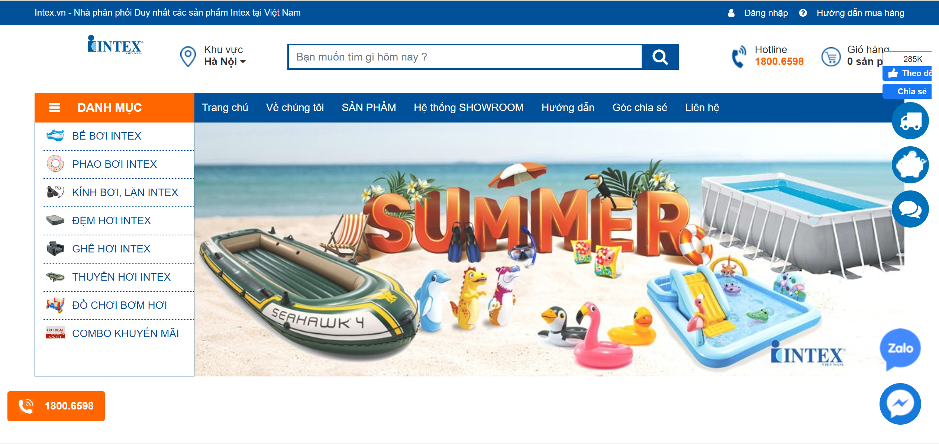

Hình 1.1. Giao diện trang chủ

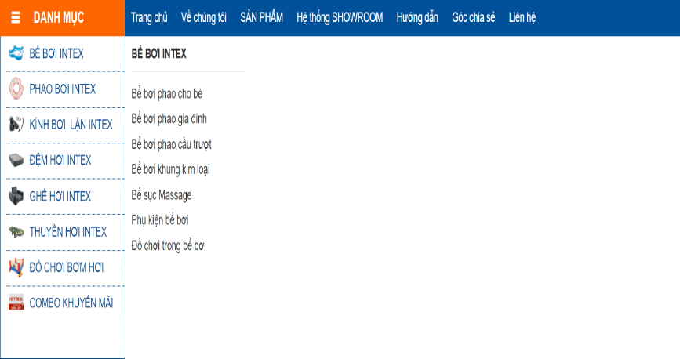

Hình 1.2. Các danh mục sản phẩm

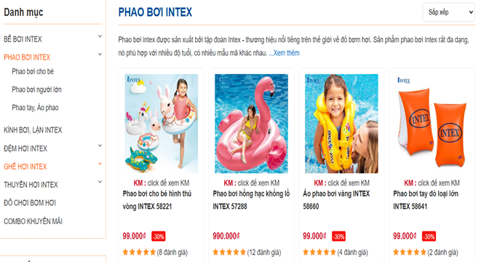

Hình 1.3.Một số sản phẩm trong danh mục phao bơi

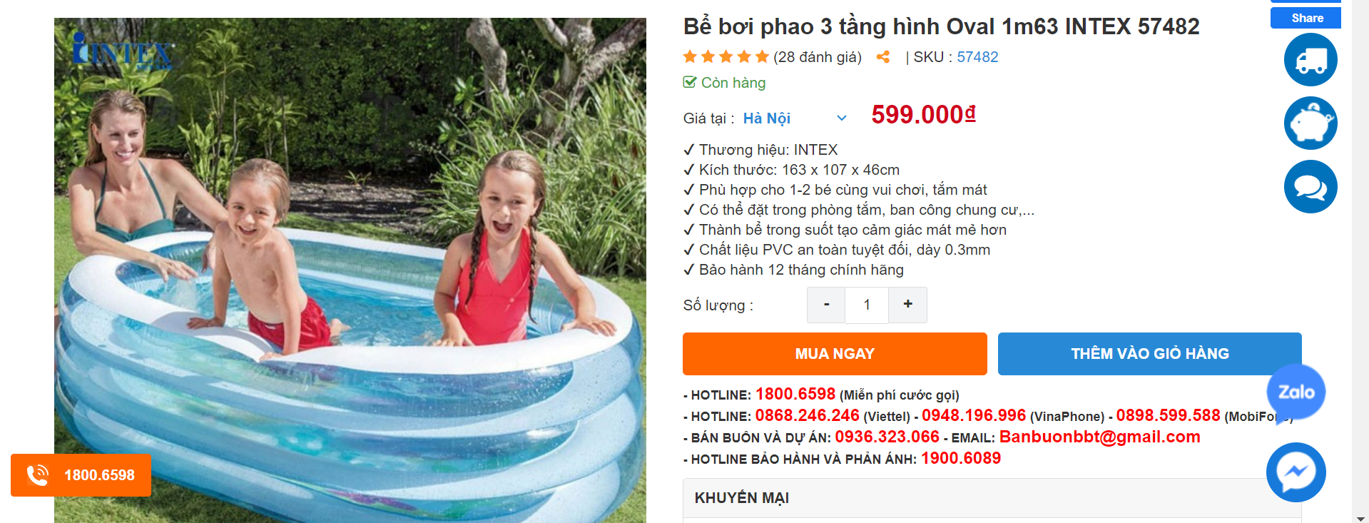

Hình 1.4.Giao diện 1 sản phẩm

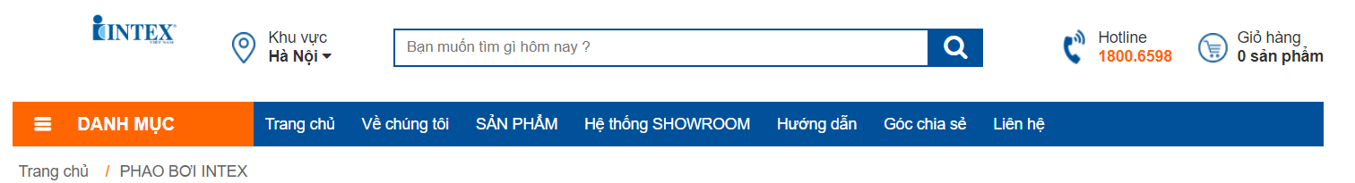

Hình 1.5.Giao diện tìm kiếm

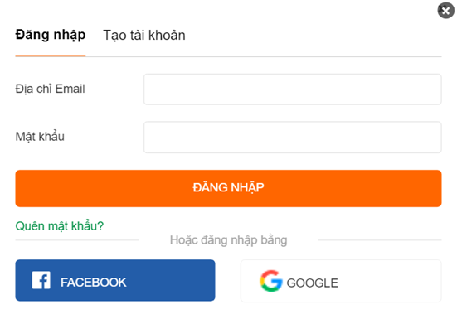

Hình 1.6.Mẫu đăng nhập

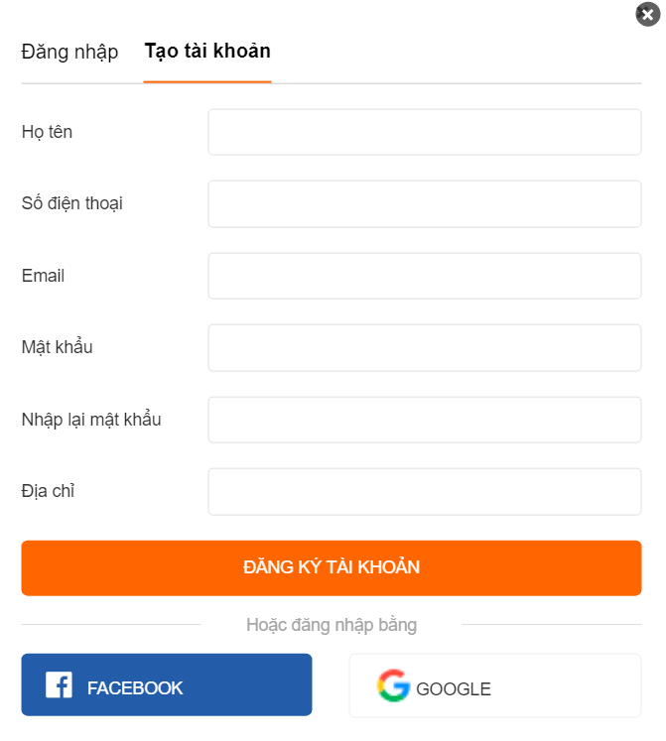

Hình 1.7.Mẫu tạo tài khoản

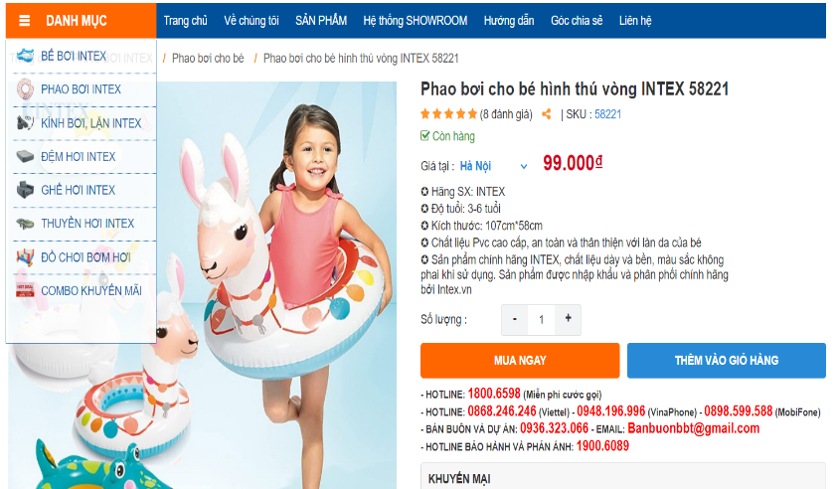

Hình 1.8.Thông tin chi tiết một sản sản phẩm

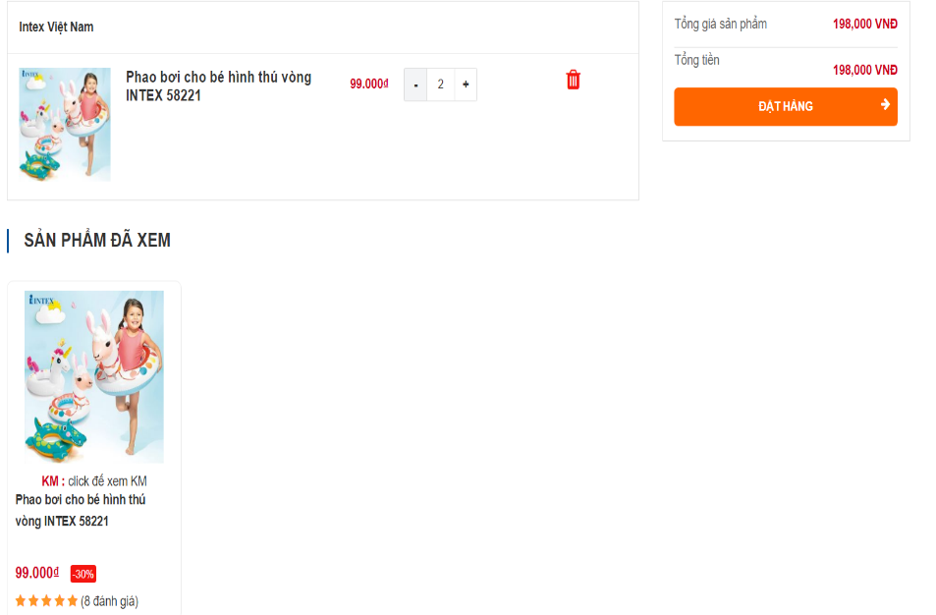

Hình 1.9.Giỏ hàng

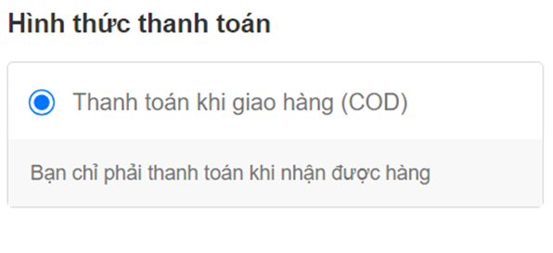

Hình 1.10.Giao hàng

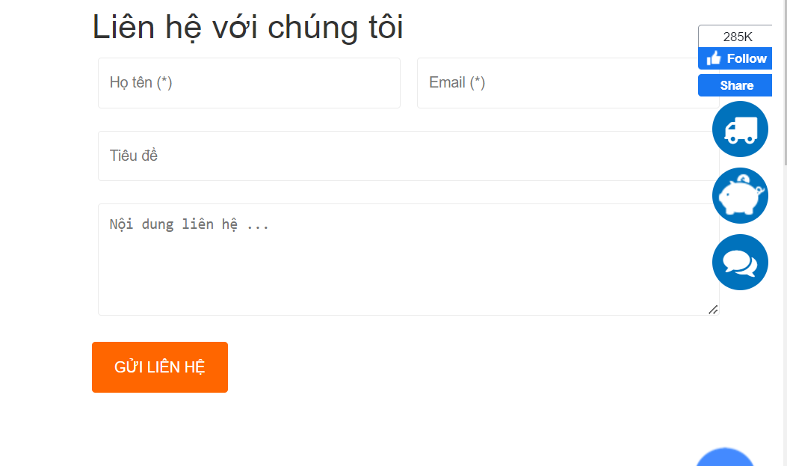

Hình 1.11.Liên hệ

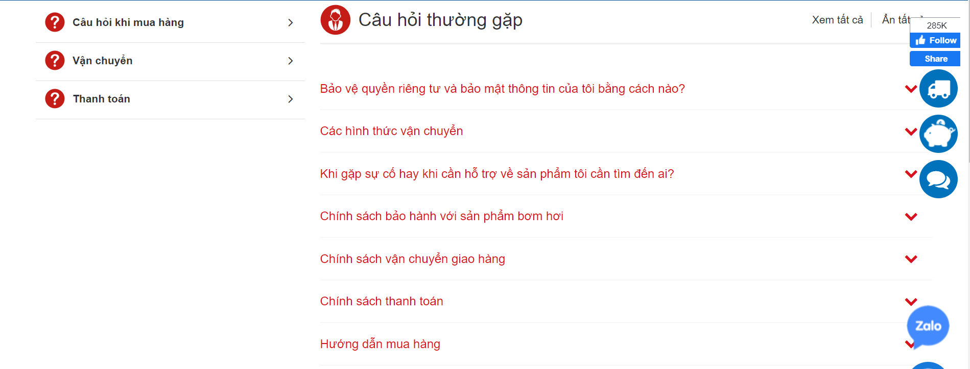

Hình 1.12.Câu hỏi thường gặp

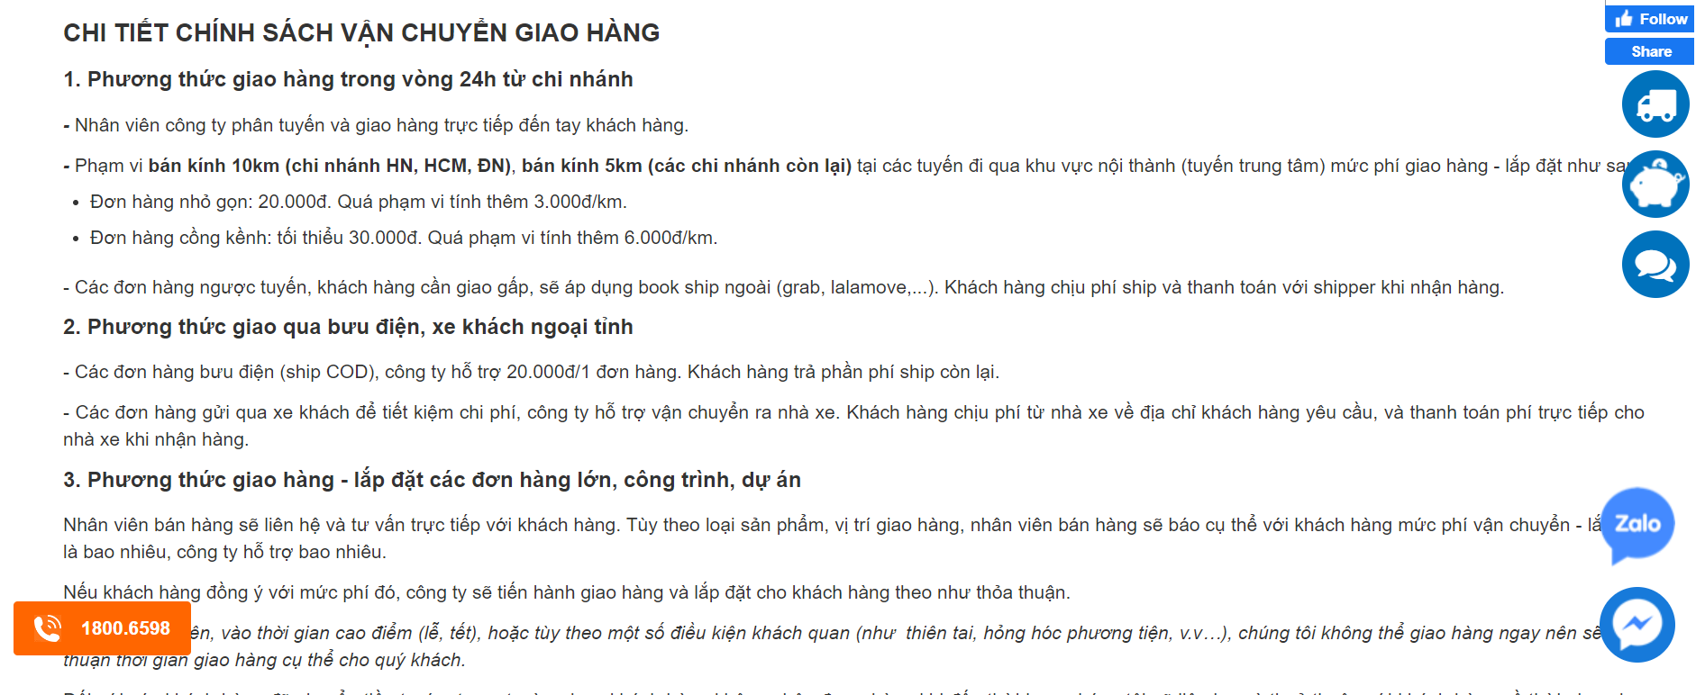

Hình 1.13.Chính sách vận chuyển và giao hàng

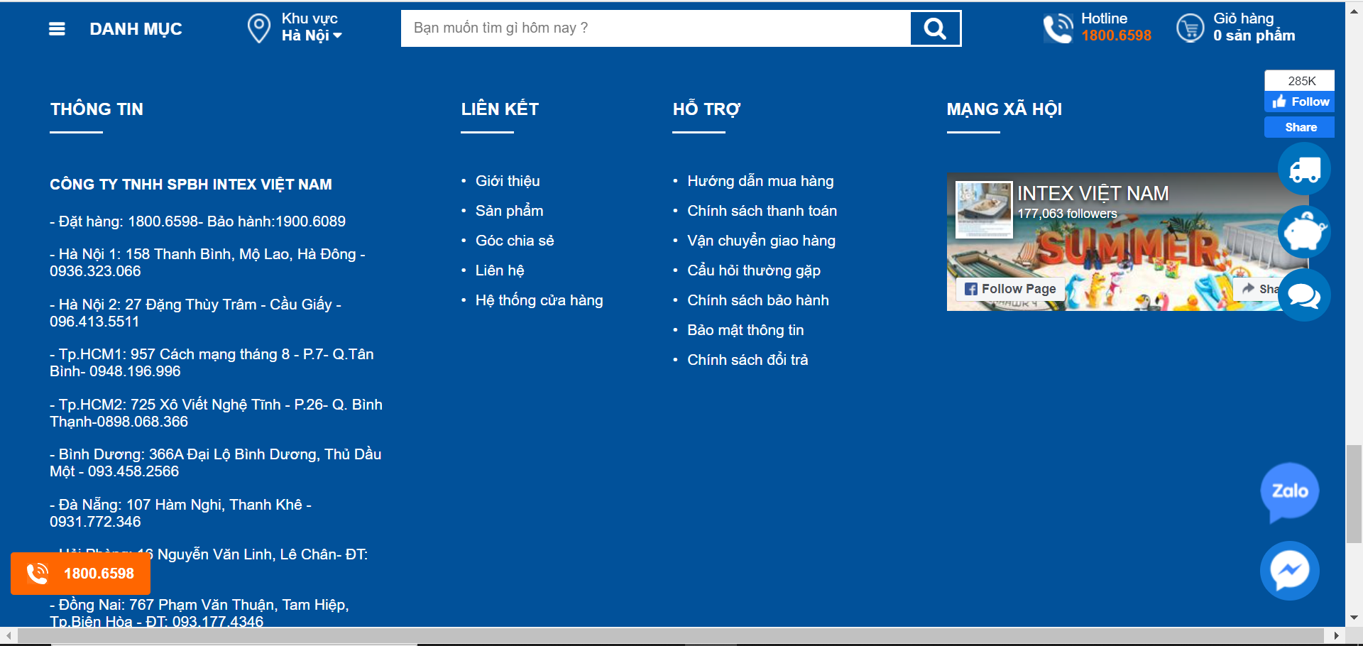

Hình 1.14. Footer

## 1.2 Khảo sát chi tiết

### 1.2.1 Hoạt động của hệ thống

* Khi truy cập vào trang web Intex.vn sẽ hiển thị các mục như: Hướng dẫn mua hàng, Đăng nhập, Khu vực, Hotline, Giỏ hàng, thanh công cụ tìm kiếm, thanh menu, thông tin cụ thể về Intex.
* Tại biểu tượng đăng nhập bên góc phải màn hình , khi click vào sẽ chuyển sang giao diện đăng ký tài khoản người dùng điền thông tin vào các ô sau đó ấn đăng ký để hoàn tất. Nếu đã có tài khoản thì ấn vào phần đăng nhập bằng Facebook hoặc Google.
* Khi ấn vào giỏ hàng 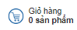 , sẽ hiển thị sản phẩm bạn đã chọn <nếu có>, bạn có thể thanh toán hoặc tiếp tục mua hàng
* Khi ấn vào thanh tìm kiếm

, người dùng có thể nhập tên sản phẩm muốn mua và click tìm kiếm

* Tại thanh menu sẽ chia thành các Danh mục, Trang chủ, Về chúng tôi, Sản phẩm, Hệ thống SHOWROOM, Hướng dẫn, Góc chia sẻ, Liên hệ. Sau khi chọn được danh mục sản phẩm tương ứng thì tại đây Intex sẽ hiện ra các danh mục nhỏ hơn để mình tìm hiểu.



* Khi click danh mục con, trang web sẽ chuyển sang giao diện gồm 1 danh sách các sản phẩm

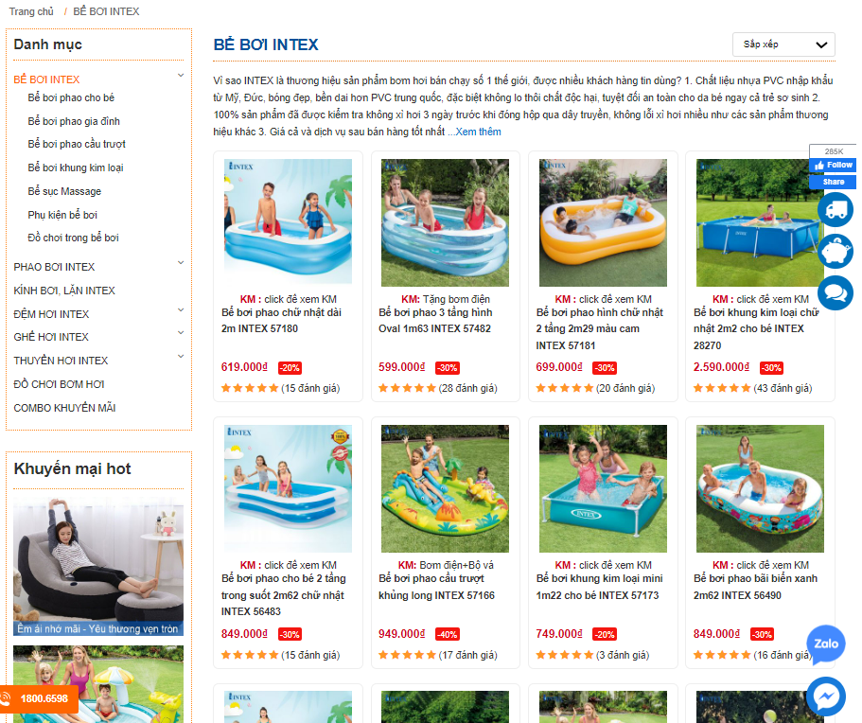

* Khi ấn vào sản phẩm, trang web sẽ hiện ra thông tin chi tiết về sản phẩm đó bao gồm: Tên sản phẩm, hình ảnh, màu sắc, mức giá, mô tả sản phẩm, thêm vào giỏ hàng, chi tiết sản phẩm,...

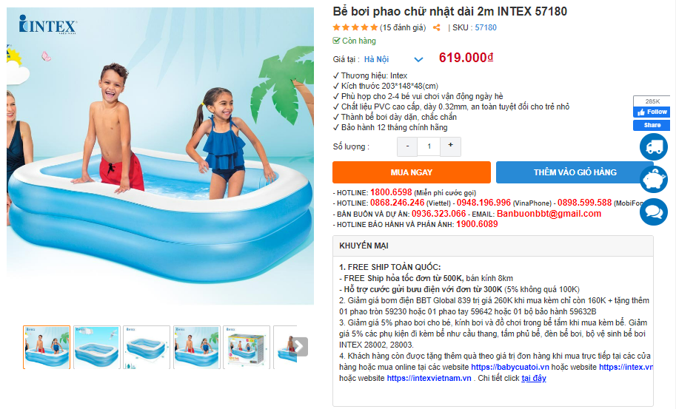

* Liên hệ:
* Người mua hàng có thể liên hệ trực tiếp tới nhân viên chăm sóc khách hàng qua số hotline ngay cạnh giỏ hàng hoặc bấm vào phần Liên hệ  trên thanh menu của trang web. Tại đây có hiển thị tất cả các chi nhánh trên toàn quốc

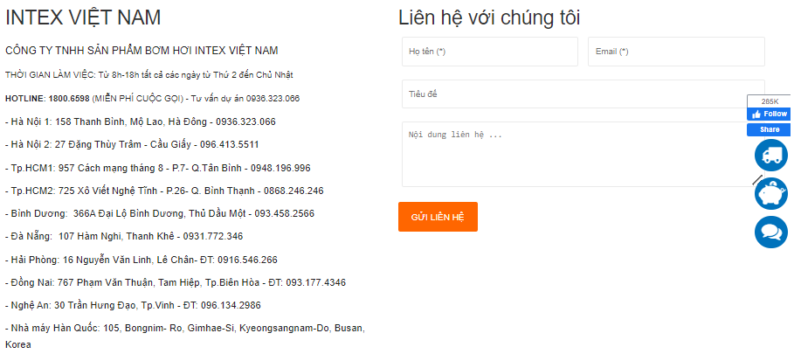

* Ngoài ra người dùng cũng có thể trao đổi qua các nền tảng mạng xã hội như Zalo, Facebok. Phần dẫn trực tiếp đến đoạn chat nằm ngay bên góc dưới bên phải của trang web
* Đặt hàng: Sau khi click vào sản phầm muốn mua trang web sẽ chuyển sang giao diện chi tiết của một sản phẩm. Tại đây khách hàng có 2 lựa chọn là MUA NGAY và THÊM VÀO GIỎ HÀNG
* Khi click vào nút trang web sẽ lập tức hiển thị mục thông tin đơn hàng để người dùng tiến hành đặt hàng
* Khi click vào nút  sản phẩm sẽ được tự động thêm vào giỏ hàng. Sau khi chọn hết các sản phẩm muốn mua người dùng có thể click vào biểu tượng giỏ hàng góc bên phải trên cùng của trang web để xem thông tin đơn hàng của mình rồi tiến hành đặt hàng
* Sau khi click vào biểu tượng giỏ hàng màn hình sẽ hiện ra giỏ hàng của bạn

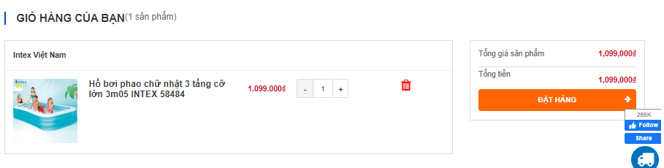

* Click vào nút đặt hàng, trang web sẽ hiển thị trang đặt hàng, tại đây người dùng điền đầy đủ thông tin cá nhân (Họ tên, email, số điện thoại, địa chỉ, ghi chú(nếu cần)). Sau đó người dùng chọn hình thức thanh toán rồi nhấn đặt hàng.

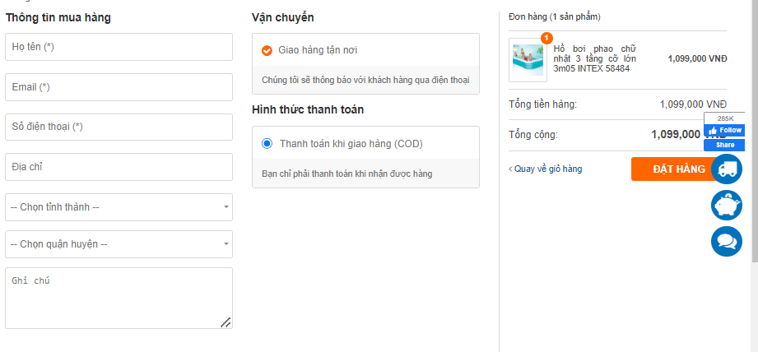

* Tin tức: Tại mục  trên thanh menu, sẽ có cập nhật các bài viết tin tức liên quan đến các sản phẩm Intex, tại đây người dùng có thể lọc các bài đọc có liên quan đến sản phẩm mình muốn mua

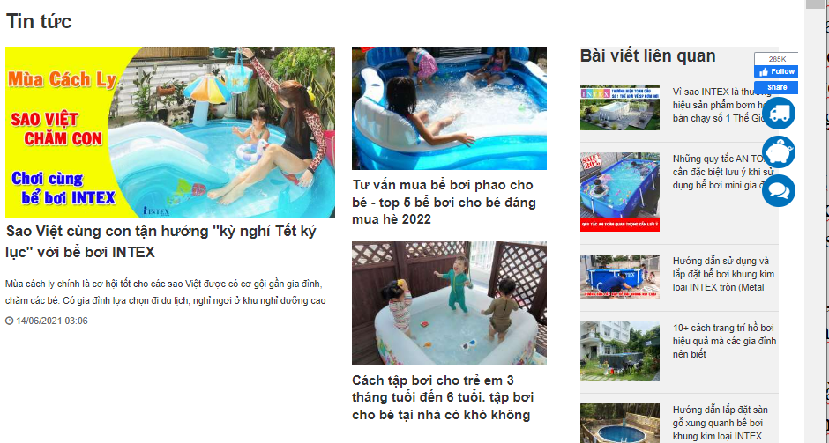

* Đánh giá: Sau khi mua hàng người dùng có thể đánh giá sản phẩm đã mua, người dùng có thể thêm bình luận và ảnh để thêm độ tin cậy

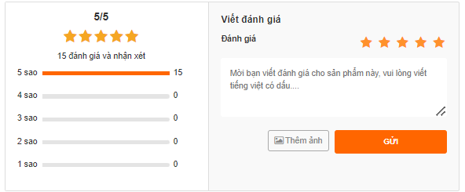

### 1.2.2 Các yêu cầu chức năng

* Cung cấp thanh menu chính để người dùng truy cập vào các trang chính của [Intex.vn](http://intex.vn/).
* Cho phép người dùng tìm kiếm các sản phẩm của Intex bằng từ khóa.
* Hiển thị thông tin mới nhất, sự kiện và chương trình khuyến mãi thông qua banner quảng cáo.
* Hiển thị số lượng sản phẩm trong giỏ hàng và cho phép người dùng xem và thanh toán các sản phẩm đã chọn.
* Cho phép người dùng lựa chọn xem hàng theo từng loại thông qua danh mục.
* Cung cấp biểu mẫu để người dùng nhập thông tin liên hệ, địa chỉ, ghi chú và chọn hình thức vận chuyển và thanh toán khi đặt hàng.
* Cho phép khách hàng đăng ký và đăng nhập vào tài khoản để sử dụng các dịch vụ của [Intex.vn](http://intex.vn/).
* Hiển thị thông tin liên hệ của [Intex.vn](http://intex.vn/) như email, số điện thoại và địa chỉ để khách hàng có thể liên hệ khi cần hỗ trợ.
* Hiệu năng đáp ứng được nhu cầu người dùng
* Thời gian tải trang nhanh và ổn định để đảm bảo trải nghiệm người dùng tốt.
* Xử lý dữ liệu và tìm kiếm sản phẩm nhanh chóng để người dùng có thể tìm kiếm và duyệt sản phẩm một cách thuận tiện.
* Đảm bảo tính sẵn sàng của giỏ hàng và quá trình thanh toán để người dùng có thể mua hàng một cách dễ dàng và nhanh chóng.
* Hỗ trợ đồng thời nhiều người dùng truy cập và sử dụng trang web mà không gặp phải các vấn đề về hiệu suất.
* Đảm bảo khả năng mở rộng của hệ thống để có thể đáp ứng được sự tăng trưởng của lưu lượng truy cập.

### 1.2.3 Các yêu cầu phi chức năng

Các yêu cầu phi chức năng của trang web [Intex.vn](http://intex.vn/) bao gồm:

* Giao diện người dùng thân thiện, dễ sử dụng và dễ hiểu.
* Bảo mật thông tin cá nhân của người dùng và giao dịch mua hàng.
* Hỗ trợ đa ngôn ngữ và đa thiết bị để phục vụ mọi đối tượng người dùng.
* Tích hợp các công cụ phân tích và thống kê để theo dõi hoạt động trang web và hiểu rõ hơn về hành vi người dùng.
* Tuân thủ các quy định pháp luật liên quan đến bản quyền, bảo vệ người tiêu dùng và quyền riêng tư.
* Đảm bảo sự ổn định và khả dụng của trang web để người dùng có thể truy cập và sử dụng mọi lúc.

# Chương 2: Mô hình hóa dữ liệu

## 2.1. Các yêu cầu về dữ liệu

Website <https://intex.vn/> là trang bán các sản phẩm bơm hơi trực tuyến nhằm cung caaso các sản phẩm bơm hơi của Công Ty TNHH SPBH INTEX Việt Nam đến người tiêu dùng Việt. Website cần lưu thông tin về:

-  **Danh mục**: gồm mã danh mục, tên danh mục, ảnh minh họa. Trong danh mục có một hoặc nhiều danh mục con. Mỗi danh mục con thuộc về một và chỉ một danh mục.

- **Danh mục con:** gồm có mã danh mục con, tên danh mục con. Mỗi danh mục con có một hoặc nhiều sản phẩm. Mỗi sản phẩm cần thuộc về một và chỉ một mục con.

-  **Sản phẩm**: các thông tin về sản phẩm được xác định gồm mã sản phẩm, tên sản phẩm, ảnh minh họa, đơn giá, tình trạng, số lượng, mô tả. Mỗi sản phẩm có trong 0,1 hoặc nhiều đơn hàng.

- **Thông tin chi tiết** **sản phẩm**: gồm mã sản phẩm, thương hiệu, kích thước bể, mực nước, thể tích, kích thước hộp, khối lượng, chất liệu, họa tiết, bảo hành, lưu ý. Mỗi thông tin chi tiết sản phẩm thuộc về 1 sản phẩm. Mỗi sản phẩm có 0 hoặc 1 thông tin chi tiết sản phẩm

- **Khuyến mãi:** bao gồm mã khuyến mãi, mô tả. Một khuyến mãi có thể áp dụng cho một hoặc nhiều sản phẩm. Một sản phẩm có thể có một hoặc nhiều khuyến mãi. Ngoài ra cần phải đề cập nội dung khuyến mãi trong một phiếu chi tiết khuyến mãi cụ thể.

**- Đơn hàng** : Mã đơn hang, ngày lập , phương thức thanh toán, hình thức nhận hàng, địa chỉ người nhận, đơn vị vận chuyển, ghi chú, trạng thái. Mỗi đơn hàng thuộc về 1 và chỉ 1 tài khoản. Mỗi đơn hàng được quản lý bởi 1 và chỉ 1 nhân viên.

- **Tài khoản:** Mỗi tài khoản thuộc về 1 và chỉ 1 khách hàng. Mỗi tài khoản chỉ thuộc về 1 và chỉ 1 nhân viên. Mỗi tài khoản có thể có 1 hoặc nhiều đơn hàng.

-  **Khách hàng**: Mỗi khách hàng gồm các thông tin về mã khách hàng, họ tên, số điện thoại, địa chỉ, email. Mỗi khách hàng có 1 và chỉ 1 tài khoản.

- **Nhân viên:** Mỗi nhân viên gồm các thông tin về mã nhân viên, tên nhân viên, điện thoại, địa chỉ, ngày vào làm, lương. Mỗi nhân viên có thể quản lý 0, 1 hoặc nhiều nhân viên và mỗi nhân viên được quản lý bởi một nhân viên khác. Mỗi nhân viên quản lý 0, 1 hoặc nhiều đơn hàng. Mỗi nhân viên có 1 và chỉ 1 tài khoản.

- **Cửa hàng:** Mỗi cửa hàng gồm mã cửa hàng, tên cửa hàng, địa chỉ, số điện thoại. Mỗi cửa hàng có một hoặc nhiều nhân viên, mỗi nhân viên thuộc về một và chỉ một cửa hàng.

- **Tin tức:** bao gồm mã tin tức, tiêu đề, hình ảnh, nội dung chính, thời gian. Mỗi tin tức chỉ được một nhân viên quản lý đăng tải. Nhân viên quản lý có thể đăng tải 1 hoặc nhiều tin tức.

- **Đánh giá**: Thông tin về đánh giá bao gồm mã đánh giá, mã khách hàng, nội dung đánh giá. Mỗi tài khoản có thể có 0,1 hoặc nhiều đánh giá. Mỗi đánh giá chỉ thuộc về 1 tài khoản.

- **Combo sản phẩm:** Khách hàng có thể mua hàng theo combo có sẵn. Mỗi combo có 1 hoặc nhiều sản phẩm, mỗi sản phẩm thuộc 1 hoặc nhiều combo.

**- Ảnh:** bao gồm mã ảnh, tên ảnh, loại. Mỗi ảnh thuộc về 1 chi tiết sản phẩm, mỗi chi tiết sản phẩm có 1 hoặc nhiều ảnh.

## 2.2. Biểu đồ thực thể liên kết mức logic

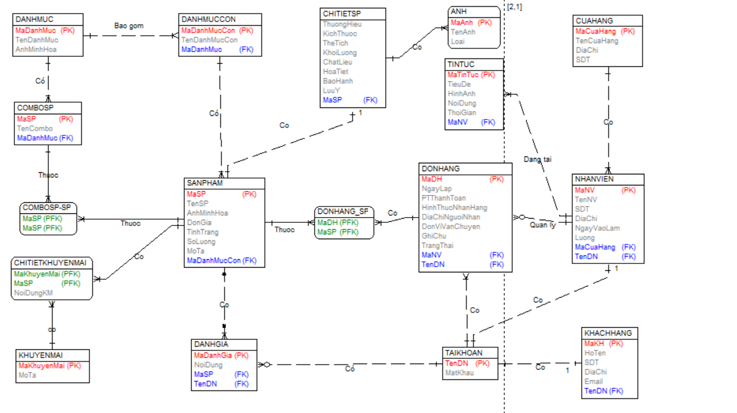

## 2.3. Biểu đồ thực thể liên kết mức vật lý

### 2.3.1. Thiết kế bảng

Bảng 1: Danh mục

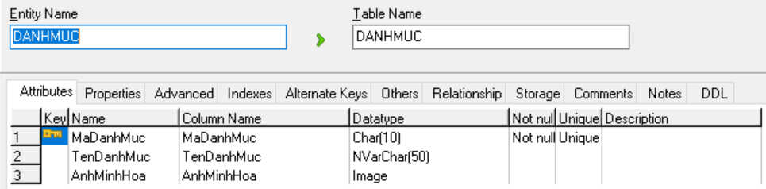

Bảng 2: Danh mục con

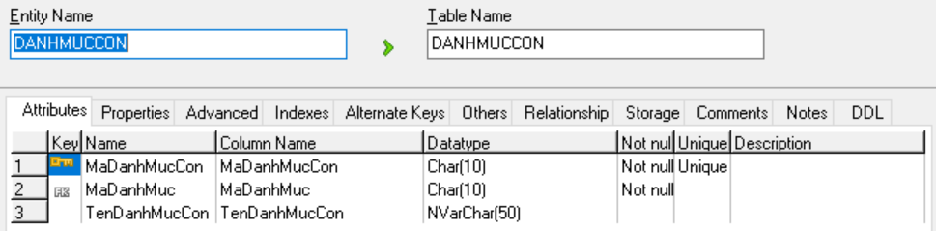

Bảng 3: Sản phẩm

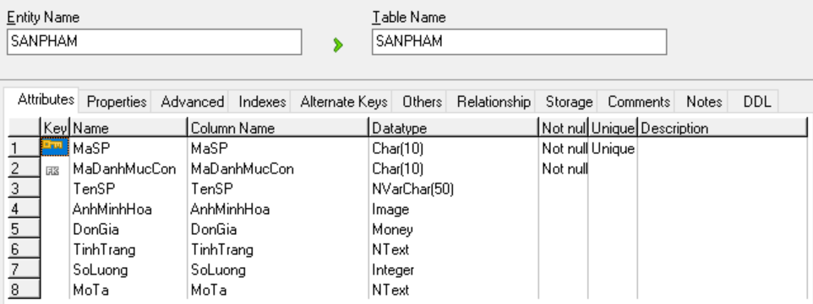

Bảng 4: Chi tiết sản phẩm

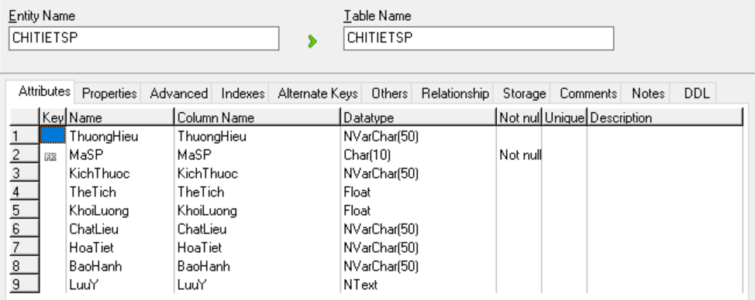

Bảng 5: Khuyến mại

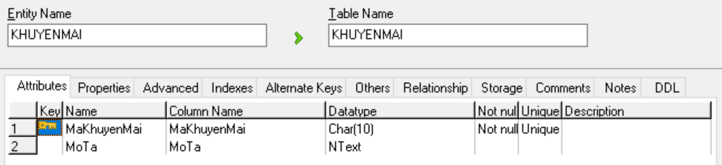

Bảng 6: Chi tiết khuyến mại

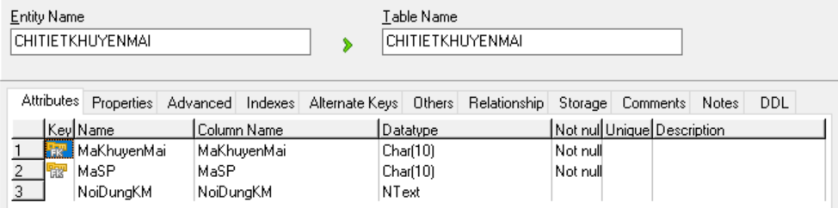

Bảng 7: Combo sản phẩm

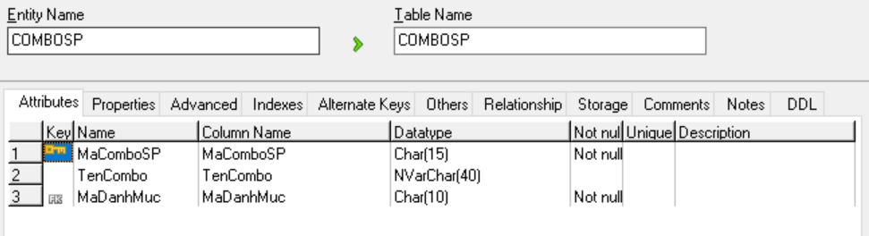

Bảng 8: Bảng ComboSP_SP

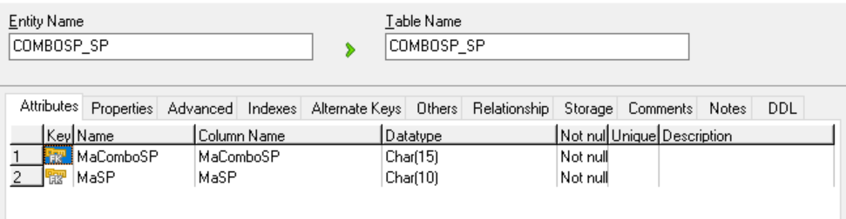

Bảng 9: Ảnh

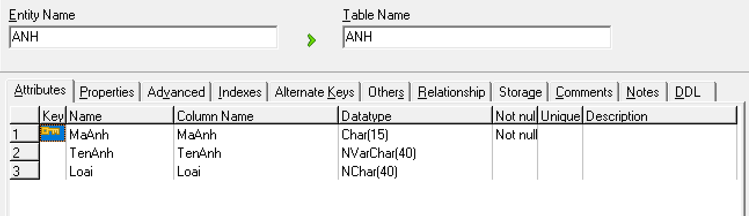

Bảng 10: Đơn hàng

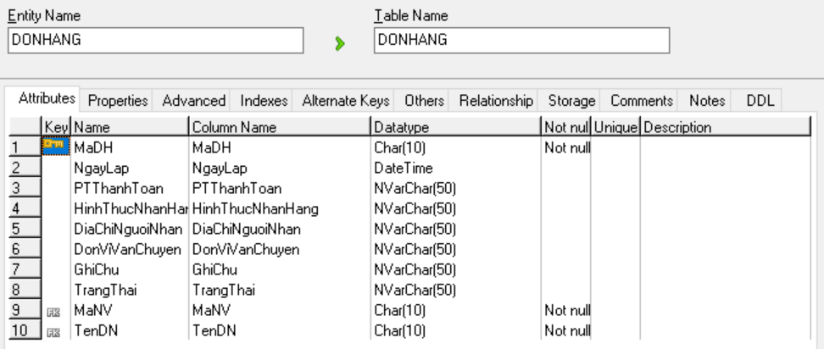

Bảng 11: Bảng DONHANG_SP

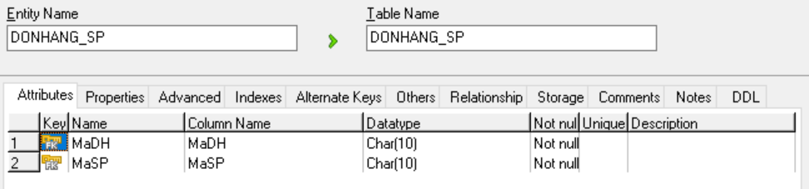

Bảng 12: Khách hàng

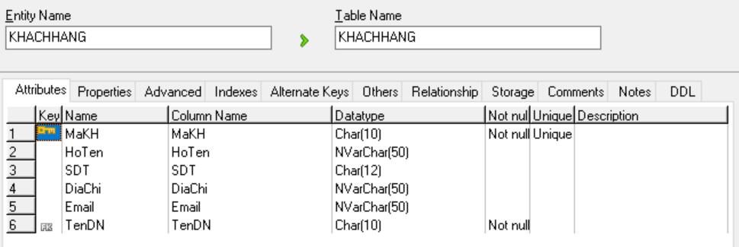

Bảng 13: Bảng tài khoản

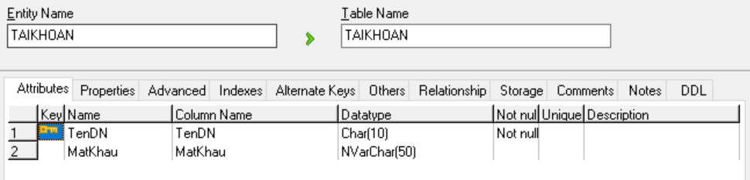

Bảng 14: Cửa hàng

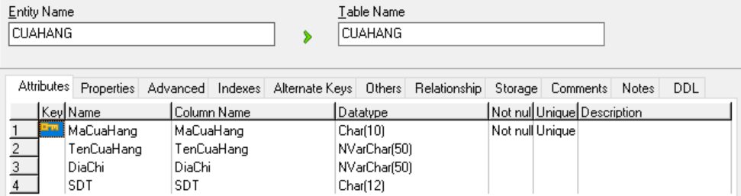

Bảng 15: Nhân viên

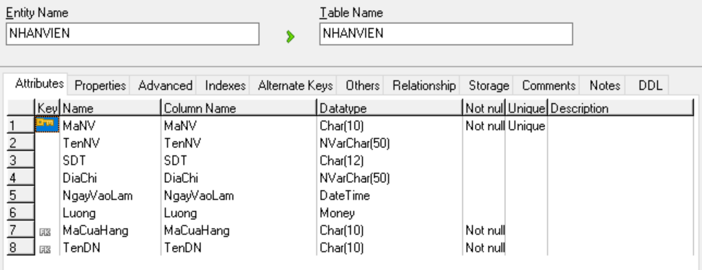

Bảng 16: Tin tức

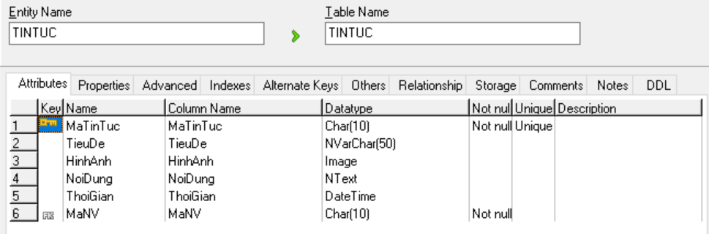

Bảng 17: Bảng đánh giá

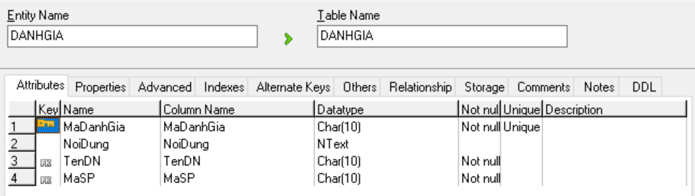

### 2.3.2.Biểu đồ thực thể liên kết mức vật lý

- Biểu đồ thực thể liên kết mức vật lí

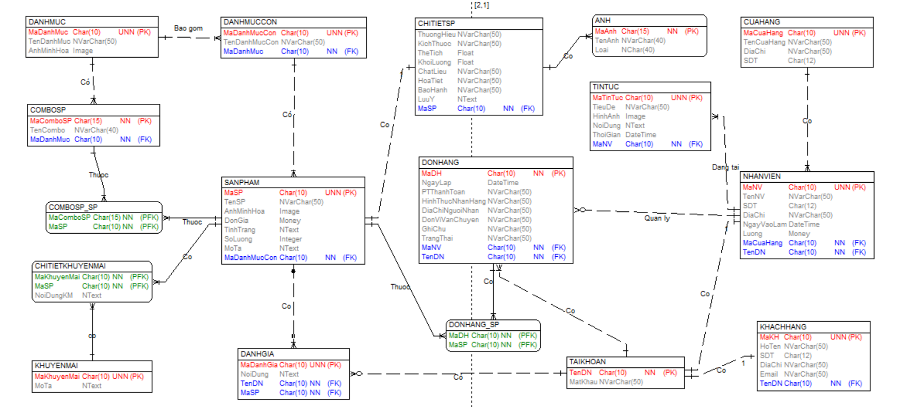

# Chương 3. Mô hình hóa chức năng

## 3.1. Biểu đồ use case

**- Khách hàng:** các khách hàng có các chức năng: xem sản phẩm trong cửa hàng, xem sản phẩm theo loại, xem chi tiết sản phẩm, xem trang chủ, giới thiệu, đăng ký nhận khuyến mãi, xem tin tức, xem tin tức theo danh mục, liên hệ, xem hệ thống cửa hàng, tìm kiếm sản phẩm, thêm sản phẩm vào giỏ hàng, xem giỏ hàng, xóa sản phẩm khỏi giỏ hàng, mua hàng, đánh giá, kết nối Zalo/Messenger, xem chính sách giao hàng, hướng dẫn mua hàng, đăng nhập, đăng ký, lấy lại mật khẩu, cập nhật thông tin tài khoản, xem đơn hàng.

**- Admin:** admin có các chức năng như: Đăng nhập, quản lý đơn hàng, bảo trì danh mục, bảo trì danh mục con, bảo trì combo sản phẩm, bảo trì sản phẩm, bảo trì chi tiết sản phẩm, bảo trì khuyến mãi, bảo trì đánh giá, bảo trì ảnh, bảo trì tin tức, bảo trì khách hàng, bảo trì nhân viên, quản lý tài khoản, bảo trì cửa hàng.

## 3.1.1. Các use case chính



* **Xem sản phẩm trong cửa hàng:** Usecase này cho phép khách hàng xem các sản phẩm có trong hệ thống.
* **Xem sản phẩm theo loại:** Usecase này cho phép khách hàng xem các sản phẩm theo loại của chúng.
* **Xem chi tiết sản phẩm:** Usecase này cho phép khách hàng xem chi tiết về từng sản phẩm gồm: tên sản phẩm, mã sản phẩm, thông số kỹ thuật, đơn giá,… để có cái nhìn rõ hơn về sản phẩm.
* **Xem trang chủ:** Usecase này cho phép khách hàng có cái nhìn tổng quan và gây dựng niềm tin về hệ thống như: các loại mặt hàng, tin tức, cam kết, hệ thống cửa hàng trên toàn quốc, quy trình, …
* **Giới thiệu:** Usecase này cho phép khách hàng biết thêm về thông tin của cửa hàng như: giới thiệu, sản phẩm, hệ thống cửa hàng trên toàn quốc, … giúp khách hàng có cái nhìn tổng quan và niềm tin với hệ thống.
* **Đăng ký nhận khuyến mãi:** Usecase này cho phép khách hàng nhận được các thông báo về các chương trình khuyến mãi của hệ thống.
* **Xem tin tức:** Usecase này cho phép khách hàng đọc các tin tức, bài viết liên quan tới sản phẩm.
* **Xem tin tức theo danh mục:** Usecase này cho phép khách hàng đọc các bài viết theo từng thể loại.
* **Liên hệ:** Usecase này cho phép khách hàng liên hệ với hệ thống bằng cách điền họ tên, email, tiêu đề và nội dung.
* **Xem hệ thống cửa hàng:** Usecase này cho phép khách hàng xem được các hệ thống phân phối ở một số tỉnh thành trên toàn quốc cùng địa chỉ được định vị trên Google Maps.
* **Tìm kiếm sản phẩm:** Usecase này cho phép khách hàng tìm kiếm sản phẩm theo tên.
* **Thêm sản phẩm vào giỏ hàng:** Usecase này cho phép khách hàng thêm sản phẩm muốn mua vào giỏ hàng.
* **Xem giỏ hàng:** Usecase này cho phép khách hàng xem được danh sách các sản phẩm đã được thêm vào giỏ hàng.
* **Xóa sản phẩm khỏi giỏ hàng:** Usecase này cho phép khách hàng xóa sản phẩm đã thêm vào trong giỏ hàng.
* **Mua hàng:** Usecase này cho phép khách hàng mua hàng trên trang web và thanh toán đơn hàng.
* **Đánh giá:** Usecase này cho phép khách hàng đưa ra đánh giá về chất lượng, trải nghiệm với sản phẩm.
* **Kết nối Zalo/Messenger:** Usecase này cho phép khách hàng kết nối với kênh Zalo/Messenger của hệ thống để trao đổi thông tin.
* **Xem chính sách giao hàng:** Usecase này cho phép khách hàng biết thêm thông tin chi tiết về chính sách vận chuyển.
* **Hướng dẫn mua hàng:** Usecase này cho phép khách hàng đọc các hướng dẫn như cách đặt hàng, cách tìm kiếm và thông tin sản phẩm, cách mua hàng.
* **Đăng nhập:** Usecase này cho phép khách hàng truy cập vào tài khoản cá nhân của mình.
* **Đăng ký:** Usecase này cho phép khách hàng tạo tài khoản cá nhân.
* **Cập nhật thông tin tài khoản:** Use case này cho phép khách hàng chỉnh sửa thông tin cá nhân của mình như: email, số điện thoại, địa chỉ,… nếu có nhu cầu.
* **Xem đơn hàng:** Use case này cho phép khách hàng xem đơn hàng mà mình đã đặt.
* **Lấy lại mật khẩu:** Use case này cho phép khách hàng lấy lại mật khẩu để đăng nhập được vào tài khoản của mình.

## 3.1.2. Các use case thứ cấp



* **Đăng nhập:** Usecase này cho phép người quản trị đăng nhập vào hệ thống dưới quyền admin.
* **Quản lý đơn hàng:** Usecase này cho phép Admin cập nhật trạng thái đơn hàng, xem các đơn hàng trong bảng HOADON.
* **Bảo trì danh mục:** Usecase này cho phép Admin xem, thêm, sửa, xóa các sản phẩm trong bảng DANHMUC.
* **Bảo trì danh mục con:** Usecase này cho phép Admin xem, thêm, sửa, xóa các sản phẩm trong bảng DANHMUCCON.
* **Bảo trì combo sản phẩm:** Usecase này cho phép Admin xem, thêm, sửa, xóa các thông tin trong bảng COMBOSANPHAM.
* **Bảo trì sản phẩm:** Usecase này cho phép Admin xem, thêm, sửa, xóa các thông tin trong bảng SANPHAM.
* **Bảo trì chi tiết sản phẩm:** Usecase này cho phép Admin xem, thêm, sửa, xóa các thông tin trong bảng CHITIETSANPHAM.
* **Bảo trì khuyến mãi:** Usecase này cho phép Admin xem, thêm, sửa, xóa các khuyến mãi có trong bảng KHUYENMAI.
* **Bảo trì đánh giá:** Usecase này cho phép Admin xem, xóa các đánh giá có trong bảng DANHGIA.
* **Bảo trì ảnh:** Usecase này cho phép Admin xem, thêm, sửa, xóa các ảnh mô tả sản phẩm trong bảng ANH.
* **Bảo trì tin tức:** Usecase này cho phép Admin xem, thêm, sửa xóa các bài viết trong bang TINTUC.
* **Bảo trì khách hàng:** Use Case này cho phép Admin xem, sửa mã tài khoản, xóa các thông tin trong bảng KHACHHANG.
* **Bảo trf nhân viên:** Use Case này cho phép Admin xem, sửa mã tài khoản, xóa các thông tin trong bảng NHANVIEN.
* **Quản lý tài khoản:** Use Case này cho phép Admin xem, sửa mã tài khoản, xóa các thông tin trong bảng TAIKHOAN.
* **Bảo trì cửa hàng:** Use Case này cho phép Admin xem, sửa mã tài khoản, xóa các thông tin trong bảng CUAHANG.

### 3.1.3. Phân rã một số use case





## 3.2. Mô tả chi tiết các use case.

### 3.2.1. Mô tả use case đăng nhập (Hà Thị Duyên)

* **Tên use case:** Đăng nhập
* **Mô tả vắn tắt:** Usecase này cho phép khách hàng đăng nhập tài khoản hệ thống
* **Luồng sự kiện:** 
  + **Luồng cơ bản:**

1. Usecase này bắt đầu khi khách hàng kick chuột vào nút “Đăng nhập” trên thanh menu. Hệ thống hiển thị trang thông tin đăng nhập bao gồm: Địa chỉ Email và mật khẩu trên màn hình đối với khách hàng đã có tài khoản.
2. Khách hàng nhập Email và mật khẩu, sau đó kick vào nút “Đăng nhập” trong giao diện đăng nhập. Hệ thống so sánh thông tin tài khoản mà khách hàng nhập vào với thông tin tài khoản trong bảng TAIKHOAN trong cơ sở dữ liệu và hiển thị trang chủ sau khi đăng nhập thành công lên màn hình. Usecase kết thúc.

* **Luồng sự kiện**

1. Tại bước 2 trong luồng cơ bản nếu khách hàng nhập thông tin tài khoản, mật khẩu sai thì hệ thống sẽ hiện thông báo “Sai thông tin đăng nhập hoặc bạn chưa vào mail xác thực tài khoản” lên màn hình. Khách hàng phải quay lại bước (2) trong luồng cơ bản để nhập lại đúng Email và mật khẩu. Usecase kết thúc.
2. Tại thời điểm bất kì trong quá trình thực hiện usecase nếu không kết nối được với cơ sở dữ liệu hệ thống sẽ hiển thị thông báo lỗi và usecase kết thúc

* **Các yêu cầu đặc biệt:**

Không có.

* **Tiền điều kiện**

Người dùng phải tạo tài khoản trước đó mới có thể đăng nhập

* **Hậu điều kiện:**

Nếu usecase thành công, người dùng sẽ đăng nhập vào hệ thống. Nếu không trạng thái của hệ thống sẽ không thay đổi

* **Điểm mở rộng**
* Usecase quên mật khẩu
* Usecase đăng nhập bằng Facebook hoặc Google

### 3.2.2. Mô tả use case Tìm kiếm sản phẩm (Hà Thị Duyên)

* **Tên usecase:** Tìm kiếm sản phẩm
* **Mô tả vắn tắt:** Usecase này cho phép người dùng tìm kiếm sản phẩm theo tên
* **Luồng sự kiện:** 
  + Luồng cơ bản:

1. Usecase này bắt đầu khi người dùng nhập tên/loại sản phẩm muốn tìm kiếm vào ô tìm kiếm. Hệ thống lấy thông tin từ bảng SANPHAM và hiển thị: ảnh minh họa, tên sản phẩm, mã sản phẩm, giá bán của các loại sản phẩm thuộc danh mục muốn tìm lên màn hình
2. Khách hàng kick vào một loại sản phẩm trong danh sách. Hệ thống lấy thông tin chi tiết của loại sản phẩm được chọn gồm: ảnh minh họa, tên sản phẩm, mã sản phẩm, đơn giá, tình trạng, số lượng, mô tả từ bảng SANPHAM và thương hiệu, kích thước, thể tích, khối lượng, chất liệu, họa tiết, bảo hành, lưu ý từ bảng CHITIETSP và hiển thị lên màn hình. Usecase kết thúc.

* Luồng rẽ nhánh

1. Tại bước 1 trong luồng cơ bản khi hệ thống không tìm thấy tên/loại sản phẩm nào thuộc danh mục khách hàng muốn tìm kiếm thì sẽ hiện thị thông báo lỗi. Use case kết thúc.
2. Tại thời điểm bất kì trong quá trình thực hiện use case nếu không kết nối được với cơ sở dữ liệu hệ thống sẽ hiển thị thông báo lỗi và use case kết thúc.

* **Các yêu cầu đặc biệt**

Không có

* **Tiền điều kiện**

Không có

* **Hậu điều kiện**

Không có

* **Điểm mở rộng**

Không có

### 3.2.3. Mô tả use case bảo trì sản phẩm (Hà Thị Duyên)

* **Tên use case:** Bảo trì sản phẩm
* **Mô tả vắn tắt:** use case này cho người quản trị xem, them, sửa, xóa thông tin trong bảng SANPHAM, CHITIETSP
* **Luồng sự kiện:** 
  + **Luồng cơ bản**

1. Use case này bắt đầu khi người quản trọ kick vào nút “Sản phẩm” trên thanh menu quản trị. Hệ thống lấy thông tin chi tiết của các sản phẩm gồm: ảnh minh họa, tên sản phẩm, mã sản phẩm, đơn giá, tình trạng, số lượng, mô tả từ bảng SANPHAM và thương hiệu, kích thước, thể tích, khối lượng, chất liệu, họa tiết, bảo hành, lưu ý từ bảng CHITIETSP và hiển thị lên màn hình.
2. Thêm sản phẩm:
   1. Người quản trị kick vào nút “Thêm mới” trên cửa sổ danh sách sản phẩm. Hệ thống hiển thị màn hình yêu cầu nhập thông tin chi tiết cho sản phẩm gồm ảnh minh họa, tên sản phẩm, mã sản phẩm, đơn giá, tình trạng, số lượng, mô tả, thương hiệu, kích thước, thể tích, khối lượng, chất liệu, họa tiết, bảo hành, lưu ý
   2. Người quản trị nhập thông tin ảnh minh họa, tên sản phẩm, đơn giá, tình trạng, số lượng, mô tả, thương hiệu, kích thước, thể tích, khối lượng, chất liệu, họa tiết, bảo hành, lưu ý, tự sinh mã sản phẩm mới và kick vào nút “Tạo”. Hệ thống sẽ tạo một sản phẩm mới trong bảng SANPHAM và CHITIETSP và hiển thị danh sách các sản phẩm đã được cập nhật.
3. Sửa sản phẩm:
   1. Người quản trị kick vào nút “Sửa” trên một dòng của sản phẩm. Hệ thống sẽ lấy thông tin cũ của sản phẩm được chọn gồm : ảnh minh họa, tên sản phẩm, mã sản phẩm, đơn giá, tình trạng, số lượng, mô tả từ bảng SANPHAM và thương hiệu, kích thước, thể tích, khối lượng, chất liệu, họa tiết, bảo hành, lưu ý từ bảng CHITIETSP và hiển thị lên màn hình.
   2. Người quản trị nhập thông tin mới cho ảnh minh họa, tên sản phẩm, đơn giá, tình trạng, số lượng, mô tả, thương hiệu, kích thước, thể tích, khối lượng, chất liệu, họa tiết, bảo hành, lưu ý và kick vào nút “Cập nhật”. Hệ thống sẽ sửa thông tin của sản phẩm được chọn trong bảng SANPHAM và bảng CHITIETSP và hiển thị danh sách sản phẩm đã cập nhật.
4. Xóa sản phẩm:
   1. Người quản trị kick vào nút “Xóa” trên một dòng sản phẩm. Hệ thống sẽ hiển thị một màn hình yêu cầu xác nhận xóa.
   2. Người quản trị kick vào nút “Đồng ý”. Hệ thống sẽ xóa sản phẩm được chọn khỏi bảng SANPHAM và hiển thị danh sách các sản phẩm đã cập nhật. Use case kết thúc.

* **Luồng rẽ nhánh**

1. Tại bước 2b hoặc 3b trong luồng cơ bản nếu người quản trị nhập thông tin sản phẩm không hợp lệ thì hệ thống sẽ hiển thị thông báo lỗi yêu cầu nhập lại. Người quản trị có thể nhập lại để tiếp tục hoặc kích vào nút “Hủy bỏ” để kết thúc.
2. Tại bước 2b hoặc 3b trong luồng cơ bản nếu người quản trị kích vào nút “Hủy bỏ” hệ thống sẽ bỏ qua thao tác thêm mới hoặc sửa chữa tương ứng và hiển thị danh sách sách trong bảng SANPHAM.
3. Tại bước 4b trong luồng cơ bản nếu người quản trị kích vào nút “Không đồng ý” hệ thống sẽ bỏ qua thao tác xóa và hiển thị danh sách trong bảng SANPHAM.
4. Tại thời điểm bất kì trong quá trình thực hiện use case nếu không kết nối được với cơ sở dữ liệu thì hệ thống sẽ hiển thị một thông báo lỗi và use case kết thúc.

### 3.2.4. Mô tả use case thêm vào giỏ hàng (Trần Thị Minh Tâm)

* **Tên use case:** Thêm vào giỏ hàng
* **Mô tả vắn tắt:** Use case cho phép khách hàng thêm bất kì sản phẩm nào mà mình muốn mua có trong cửa hàng vào giỏ hàng.
* **Luồng sự kiện:**
  + **Luồng cơ bản:**

1. Use case này bắt đầu khi khách hàng kích chuột vào nút “Thêm vào giỏ hàng” ở bên cạnh sản phẩm, hệ thống sẽ tự động thêm sản phẩm vào giỏ và hiển thị thông báo “Bạn đã thêm (tên sản phẩm – được lấy từ bảng SANPHAM) vào giỏ hàng”.

Use case kết thúc.

* + **Luồng rẽ nhánh:**

1. Tại thời điểm bất kì trong quá trình thực hiện use case nếu không kết nối được với hệ thống cơ sở dữ liệu thì hệ thống sẽ hiển thị một thông báo lỗi và use case kết thúc.

* **Các yêu cầu đặc biệt**

Không có.

* **Tiền điều kiện**

Không có.

* **Hậu điều kiện**

Không có.

* **Điểm mở rộng**

Không có.

### 3.2.5. Mô tả use case đăng ký (Trần Thị Minh Tâm)

* **Tên use case:** Đăng ký
* **Mô tả vắn tắt:** Usecase này cho phép khách hàng đăng kí tài khoản cá nhân.
* **Luồng sự kiện:**
  + **Luồng cơ bản:**

1. Use case bắt đầu khi khách hàng kích vào nút “Tạo tài khoản” ở bên cạnh sau khi nhấn chọn “Đăng nhập” trên thanh menu. Hệ thống hiển thị màn hình đăng ký.
2. Khách hàng nhập họ và tên, số điện thoại, email, mật khẩu, nhập lại mật khẩu và kích vào nút “Đăng ký tài khoản”. Hệ thống kiểm chứng thông tin đăng ký lấy thông tin người dùng vào bảng TAIKHOAN. Nếu như tài khoản không khớp với bất cứ thông tin nào trong bảng TAIKHOAN và các thông tin hợp lệ thì hệ thống hiển thị màn hình đăng ký thành công.

Use case kết thúc.

* + **Luồng rẽ nhánh:**

1. Tại bước 2 trong luồng cơ bản, nếu nhập dữ liệu trùng khớp với dữ liệu đã lưu trong bảng TAIKHOAN. Hệ thống hiển thị màn hình đăng kí mới và quay lại bước 2 trong luồng cơ bản.
2. Tại bước 2 trong luồng cơ bản, khi khách hàng nhập email không đúng cú pháp của email. Hệ thống hiển thị thông báo “Vui lòng nhập đúng email của bạn.” và quay lại bước 2 trong luồng cơ bản.
3. Tại bước 2 trong luồng cơ bản, khi khách hàng nhập không đúng mật khẩu xác nhận. Hệ thống hiển thị thông báo “Nhập lại mật khẩu không trùng khớp.” và quay lại bước 2 trong luồng cơ bản.
4. Tại bất kỳ thời điểm nào trong quá trình thực hiện use case nếu không kết nối được với cơ sử dữ liệu thì hệ thống sẽ hiển thị một thông báo lỗi và use case kết thúc.

* **Các yêu cầu đặc biệt**

Không có.

* **Tiền điều kiện**

Không có.

* **Hậu điều kiện**

Nếu use case này thành công thì hệ thống cập nhật thông tin tài khoản vào bảng TAIKHOAN.

* **Điểm mở rộng**

Không có.

### 3.2.6. Mô tả use case quản lý đơn hàng (Trần Thị Minh Tâm)

* **Tên use case:** Quản lý đơn hàng.
* **Mô tả vắn tắt:** Use case này cho phép người quản trị cập nhật trạng thái đơn hàng (duyệt đơn), xem đơn hàng trong bảng DONHANG.
* **Luồng sự kiện:**
* **Luồng cơ bản:**

1. Use case này bắt đầu khi người quản trị kích chuột vào nút “Đơn hàng” trên thanh menu quản trị. Hệ thống lấy thông tin chi tiết của các hóa đơn như: Mã hóa đơn, ngày đặt, mã khách hàng, hình thức giao hàng, phương thức thanh toán, mã sản phẩm, số lượng, đơn giá, thành tiền, tổng tiền,… từ bảng DONHANG, DONHANGSP, SANPHAM trong cơ sở dữ liệu và hiện thị danh sách các sản phẩm lên màn hình.
2. Cập nhật trạng thái đơn hàng:
   1. Người quản trị kích chuột vào nút “Duyệt đơn” trên một dòng dữ liệu hóa đơn. Hệ thống hiển thị lên màn hình trạng thái mặc định của một đơn hàng: “Đặt hàng thành công” và một danh sách các trạng thái của một đơn hàng như: đặt hàng thành công, đang giao hàng, hủy bởi khách hàng, thanh toán thất bại, ...
   2. Người quản trị kích chuột vào trạng thái của đơn hàng sau khi đã kiểm tra các thông tin chi tiết của đơn hàng, sau đó kích chuột vào nút “Duyệt đơn”. Hệ thống hiển thị danh sách các đơn hàng sau khi đã cập nhật. Usecase kết thúc.

* **Luồng rẽ nhánh:**

1. Tại bước 2b trong luồng cơ bản, nếu người quản trị kích chuột vào nút “Hủy”, trạng thái đơn hàng quay trở lại mặc định và thao tác cập nhật trạng thái đơn hàng bị hủy bỏ. Hệ thống hiển thị danh sách các đơn hàng lên màn hình.
2. Tại bất kỳ thời điểm nào trong quá trình thực hiện use case nếu không kết nối được với cơ sử dữ liệu thì hệ thống sẽ hiển thị một thông báo lỗi và use case kết thúc.

* **Các yêu cầu đặc biệt**

Use case này chỉ cho phép một số vai trò như người quản trị, người chủ hệ thống thực hiện.

* **Tiền điều kiện**

Người quan trị đăng nhập với vai trò quản trị hệ thống trước khi sử dụng use case này.

* **Hậu điều kiện**

Nếu use case được thực hiện thành công, bảng DONHANG được cập nhật trong cơ sở dữ liệu.

* **Điểm mở rộng**

Không có.